А.В. БОЧКАРЕВ

WEB-ПРОГРАММИРОВАНИЕ

Учебник

Самара
Самарский государственный технический университет
2025

 | МИНИСТЕРСТВО НАУКИ И ВЫСШЕГО ОБРАЗОВАНИЯ  РОССИЙСКОЙ ФЕДЕРАЦИИ  ФЕДЕРАЛЬНОЕ ГОСУДАРСТВЕННОЕ БЮДЖЕТНОЕ  ОБРАЗОВАТЕЛЬНОЕ УЧРЕЖДЕНИЕ ВЫСШЕГО ОБРАЗОВАНИЯ  «САМАРСКИЙ ГОСУДАРСТВЕННЫЙ ТЕХНИЧЕСКИЙ УНИВЕРСИТЕТ»

Кафедра «Информационно-измерительная техника»

А.В. БОЧКАРЕВ

WEB-ПРОГРАММИРОВАНИЕ

Учебное пособие

Самара
Самарский государственный технический университет
2025

Печатается по решению методического совета Института автоматики и информационных технологий СамГТУ (протокол № 6 от 23.01.2024 г.).

УДК 004.8(075.8)
ББК 16.6я73
Б 866

Бочкарев А.В.
Web-программирование: учебник / А.В. Бочкарев. – Самара: Самар. гос. техн. ун-т, 2025. – 251 с.

Содержит материалы для полного освоения курса дисциплины «Системы искусственного интеллекта». Рассматривается современное состояние основных методов классификации и интеллектуальной обработки данных на примере
использования программного обеспечения Jupyter Lab и языка программирования Python. Пособие построено таким образом, чтобы студент при необходимости мог освоить дисциплину самостоятельно.
Предназначено для студентов бакалавриата высших технических учебных заведений, обучающихся на специальностях, близких к сфере IT.

Рецензенты: канд. техн. наук, доцент Д.А. Мельникова
Д.Е. Антонов

УДК 004.8(075.8)
ББК 16.6я73
Б 866

© А.В. Бочкарев, 2025
© Самарский государственный
технический университет, 2025

Введение
Пособие содержит краткий конспект лекций, практические работы и задания на промежуточную аттестацию по дисциплине «Системы
искусственного интеллекта».
Конспект лекций имеет указание (в скобках в названии лекций) номер практической работы, которой касается данный материал. Для некоторых практических работ необходимо знание данного
материала. Если вам кажется что-то непонятным в терминологии практических работ – обратитесь к конспекту или сторонним ресурсам (хабрахабр, pythonworld, stackoverflow, cyberleninka и пр. [1–5]).
Работы выполняются в бесплатном программном пакете JupyterLab, который устанавливается в дистрибутиве Miniconda. Для последних 9 работ требуются модули (фреймворки) tensorflow и/или pytorch, которые запускаются исключительно на x64 системах. Рекомендуется использовать компьютеры с Windows 8.1 и выше в редакции x64. Для ускорения вычислений в данных работах рекомендуется задействовать GPU по инструкции в приложении А.
Курс работ рассчитан на 32 ак. часа, настоящее же пособие содержит 23 работы на 1 занятие (пару) каждое. Для групп, имевших контакт с языком python и, в частности, jupyter notebook/lab, предлагается
исключать простые работы; для групп без опыта программирования, напротив, предлагается исключать наиболее сложные работы. При согласии преподавателя студент волен сам выбирать наиболее интересные для него работы и выполнять только их (но не менее того числа работ, которое соответствует запланированному в учебном плане). Подробности о возможном выборе работ размещены в приложении Б.
Теоретические основы в начале каждой из работ являются кратким поясняющим материалом. Расширенную версию данных материалов можно найти непосредственно в конспектах лекций.
Пособие также содержит задания на промежуточную аттестацию с указанием критериев оценки.

Конспект лекций
Начнем с описания структуры курса. Как вы знаете, большую часть программных продуктов можно поделить на фронтэнд (визуальный интерфейс) и бэкэнд (исполняемый код) части, веб-программирование не исключение. Начнем мы с вами с простого, с фронтэнда, рассмотрим возможности HTML и CSS для ручной верстки страниц. Полученные в рамках этой части курса навыки пригодятся вам не только при создании сайтов или веб-приложений, если еще не касались данной тематики, некоторые виды приложений используют для формирования интерфейсов XML, CSS, даже HTML, однажды усвоив стандартизированную логику верстки электронных страниц вы сможете легко разбираться в побочных применениях подобных технологий.
С бэкендом ситуация спорная, поскольку нам придется задействовать 3 различных языка программирования (PHP, JavaScript – JS, Python), тогда как, в целом, можно воспользоваться лишь одним для реализации, плюс-минус, одинакового уровня динамических страниц. Тогда зачем 3? А потому, что JS, очевидно, самый популярный язык, для него существует множество готовых скриптов, можно назвать его стандартом индустрии, если бы не совместимость. Существует мнение, что PHP отживает свой век, но порядка 80% интернет-ресурсов так или иначе его используют, даже WordPress, самая распространенная система управления сайтами (движок для построения сайтов). В то же время, JS, и особенно использующая его платформа Node.js, выигрывает по производительности. Python же является, пожалуй, самым простым языком для создания динамических веб-страниц и приложений. Большинство хостингов сейчас поддерживают все из озвученных языков для бэкэнда, но в зависимости от ситуации (нужен ли проект для старой платформы, важна ли производительность или требуется как можно быстрее осуществить разработку не очень масштабного проекта), веб-разработчик должен самостоятельно выбирать тот или иной инструмент, хотя и для большинства задач достаточно лишь Node.js.

HTML

Основные понятия
HTML (HyperText Markup Language) – гипертекстовый язык разметки документов. Документ HTML содержит теги, описывающие отдельные блоки страницы, в том числе интерактивные. Не является языком программирования, код страницы интерпретируется браузером или др. программой как макет страницы.
Что же значит язык разметки? Строки такого языка будут содержать не отдельные команды, вызов функций или операции присвоения переменным значений, а описание отдельных частей структуры страницы. Эти части описываются с помощью тегов, конструкций с стандартизированными именами, заключенными в треугольные скобки. Если тег парный, то в промежутке между открывающим и закрывающим тегом располагается какой-то контент. Закрывающий тег будет совпадать по названию с открывающим, но содержать слэш в начале. В примере на рис. 1 все теги парные, html задает область определения структуры всей страницы, head – параметры заголовка, title – сам заголовок, body – тело документа, отображаемое на странице, p – параграф текста, отображаемый в теле.

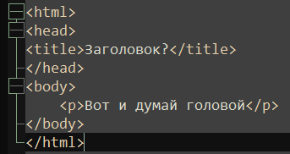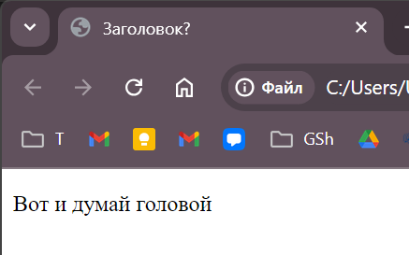
Рис. 1 – Пример HTML

Подробнее зафиксируем структурные особенности HTML позднее, а пока лишь скажем, что элементарные единицы кода HTML – теги, ограниченные <> элементы, могут быть парными (открывающему <тег> соответствует закрывающий </тег>) или одинарными.
Если вы уже пробовали создавать сайты на голом HTML в школе, то, скорее всего, работали с HTML4. Она до сих пор поддерживается браузерами, но с 2014 года основной является HTML5 (см. рис. 2). В рамках курса мы познакомимся со структурой кода на обеих этих версиях, поскольку многие обучающие материалы, которые, при наличии интереса, вы самостоятельно будете изучать дома, опираются на HTML4. Все дело, конечно же, в его распространенности на протяжении крайне длительного времени. Тем не менее, знание его основ может помочь не только для понимания старых обучающих материалов, но и для реальных проектов. Некоторые заказчики могут потребовать от вас разработать проект на старой версии. К примеру, заказчик имеет, что сейчас довольно распространено, устаревшую версию какого-то встраиваемого оборудования, будь то банкомат, информационное табло, меню заказов или что-то иное. И это старое оборудование совершенное не переваривает HTML5, менять его из-за дороговизны не будут, а вы, если не можете работать со старыми стандартами, потеряете заказ.

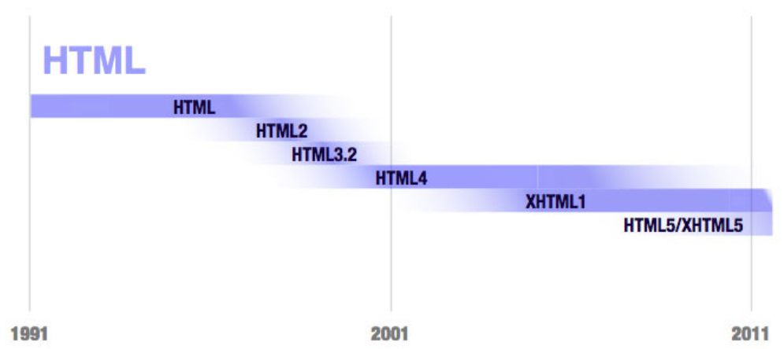
Рис. 2 – История развития HTML

Истоком HTML является SGML – Standard Generalized Markup Language — (стандартный обобщённый язык разметки) — метаязык, на котором можно определять язык разметки для документов. Из него также произошел XML, часто используемый и по сей день. SGML – прародитель HTML4 и XML, содержит общие правила для создания электронных документов. Весь этот принцип тегов пошел именно отсюда, нам же важно знать лишь то, что HTML4 и XML близкие родственники, и поскольку web-разработчик должен уметь работать с ними обоими, стоит учитывать данную взаимосвязь. XML – eXtensible Markup Language – расширенный язык разметки, используемый для хранения и обмена данными между приложениями (наряду с JSON и CSV) и верстки документов (Word, FB2, …). На рис. 3 приведен пример SGML – здесь создается блок заметки типа пример, содержащий текст, часть которого выделена наклонным начертанием (italic).

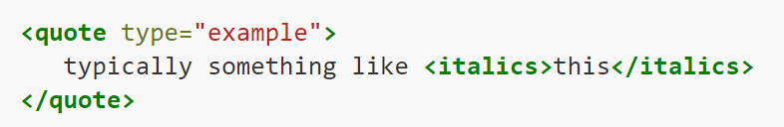
Рис. 3 – Пример SGML

Также на рис. 2 вы могли заметить XHTML, о котором мы не сказали пока ни слова. Дело в том, что HTML4 и его предшественники имели недостаток в виде разного отображения страниц в разных браузерах, каждый разработчик своего браузера внедрял особенности интерпретации кода HTML, из-за чего спроектированные под конкретный браузер страницы отображались в нем лучше, чем в других, ну а web-разработчику приходилось создавать различные версии страниц под различные браузеры. Положить конец этому разночтению и был призван XHTML extensible hypertext markup language — расширяемый язык гипертекстовой разметки – основанный на XML язык разметки web-страниц. В XML, в отличие от HTML4, не допускалась коррекция или пропуск ошибок в коде браузером, из-за чего разработчику как страницы, так и браузера, приходилось использовать общие правила, заложенные в данном языке. С выходом HTML5 данный проект был свернут и ныне встречается на некоторых сайтах в исходном коде, но распространен слабо. Сама структура основных блоков XHTML повторяет HTML4.
XHTML – основанная на XML реализация HTML4-подобного языка со строгим отношением к ошибкам кода, потерявший актуальность с выходом HTML5, но иногда встречающийся.
Поскольку HTML допускает от пользователя ошибки в составлении структуры документа, существуют инструменты для проверки верности верстки или валидации.
Валидация HTML-документа предназначена для выявления ошибок в синтаксисе веб-страницы и расхождений со спецификацией HTML программой-валидатором. Примеры валидаторов: Tidy, https://validator.w3.org/.

Основы верстки HTML
Теги бывают двух типов — одиночные и парные (контейнеры). Одиночный тег используется самостоятельно, а парный может включать внутри себя другие теги или текст. У тегов допустимы различные атрибуты, которые разделяются между собой пробелом. Впрочем, есть теги без всяких дополнительных атрибутов. Условно атрибуты можно подразделить на обязательные, они непременно должны присутствовать, и необязательные, их добавление зависит от цели применения тега. Здесь на рис. 4, а приведен пример парного тега параграфа, на рис. 4, б – одиночного тега изображения, а конкретный атрибут выделен на рис. 4, в.

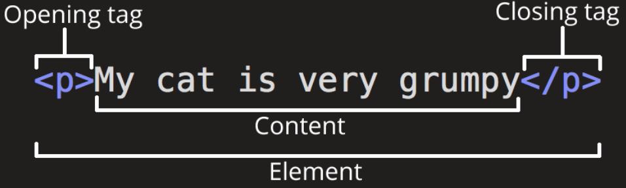
а
б
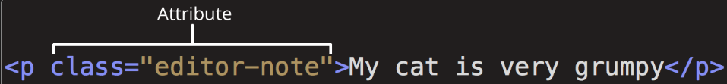
в
Рис. 4 – Примеры тегов

Теги могут содержать атрибуты, меняющие параметры форматирования содержимого тега:
<тег атрибут1="значение" атрибут2="значение">
<тег атрибут1="значение" атрибут2="значение">...</тег>
Парные теги также называют контейнерами. Порядок атрибутов не важен.
Подробнее остановимся на структуре, или, как ее иногда называют, анатомией HTML документа. Зафиксируем себе следующую базовую структуру, приведенную в табл. 1.

Таблица 1 – Базовый код HTML
Исходный код HTML
<!doctype html>
<html>
<head>
<meta charset="utf-8" />
<title>Моя тестовая страница</title>
</head>
<body>
<img src="img/img.png" alt="Изображение" />
</body>
</html>

Рассмотрим отдельные элементы такого документа. <!DOCTYPE html> - указание типа документа, требуется для корректной проверки ошибок валидатором или браузером. Ранее требовалось указывать не просто html в качестве типа, но конкретную версию html и даже ссылку на используемый стандарт верстки. С выходом html5 эта необходимость отпала, при указании такого тега безо всяких ссылок и версий валидатор поймет, что используется современный стандарт. Если не указать, могут быть использованы устаревшие стандарты при проверке ошибок, для html5 следует указывать этот тег.
Документ отражается последовательной обработкой всех тегов по порядку. Это важное правило, об особенностях работы с которым мы поговорим ниже. Пока просто скажем, что браузер или другой просмотрщик HTML заходит по очереди во все структурные части документов (такие как head и body) и отрисовывает документ интерпретацией тегов от самого верхнего к самому нижнему (конечно же, с учетом вложенных тегов, если имеются). В зафиксированном примере сначала будут обработаны две строки head, затем единственная строка body.
На рис. 5 приведено сравнение doctype тегов для разных стандартов. Как видим, с выходом HTML5 все стало намного проще/

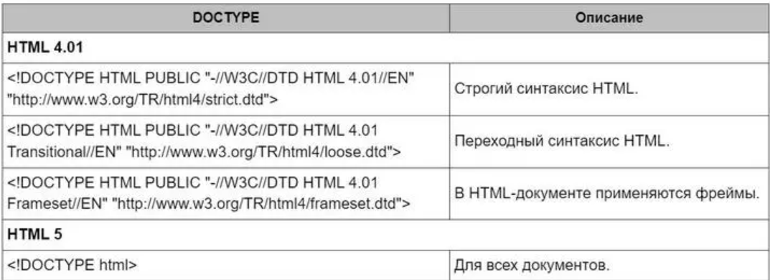
Рис. 5 – Виды doctype

<html></html> – корневой элемент страницы html. Все прочие теги и весь контент должен располагаться в нем.
<head></head> – контейнер для содержимого веб-документа, не являющегося контентом – скрипты, заголовок страницы на вкладке в браузере, ключевые слова и описание страницы, стили CSS и др.
<meta charset="utf-8"> - метатег, используется для передачи сведений браузеру информации обо всем документе (тип документа, ключевые слова, заголовки, …), в табл. 1 – кодировку текста. Например, метатег, содержащий ключевые слова для поисковой системы duckduckgo, мог бы выглядеть следующим образом: <meta name="keywords" content=“duckduckgo, поисковая система" />.
<title></title> - заголовок страницы, отображается как загловок вкладки в браузере, при сохранении страницы в закладки и т.п.
<body></body> - основное содержимое страницы – текст, медиафайлы, таблицы, скрипты и т.д. Можно обратить внимание, что ранее мы уже сказали о том, что для скриптов предназначен head, так почему здесь говорим о том, что его можно разместить в body?
Все дело в скорости и приоритете скриптов (см. рис. 6). Скрипты также подключаются тегами. Как было сказано выше, страница отрисовывается последовательным выполнением тегов, значит визуальные элементы страницы, которые содержатся в body, со скриптом в head не начнут отрисовываться, пока не будет загружен скрипт. Во время загрузки скриптов, которые бывают тяжеловесными, особенно для старых устройств, пользователь будет видеть пустую страницу, что не очень хорошо. Поэтому часто рекомендуют вставлять теги скриптов в конец body, чтобы вносимый скриптами интерактивный функционал подгружался уже после того, как перед пользователем будет находиться готовая к взаимодействию страница. В то же время, если ваши скрипты существенно меняют оформление страницы, может быть логичным оставить их именно в head, чтобы в процессе загрузки страницы пользователю не приходилось наблюдать постоянно меняющийся интерфейс.

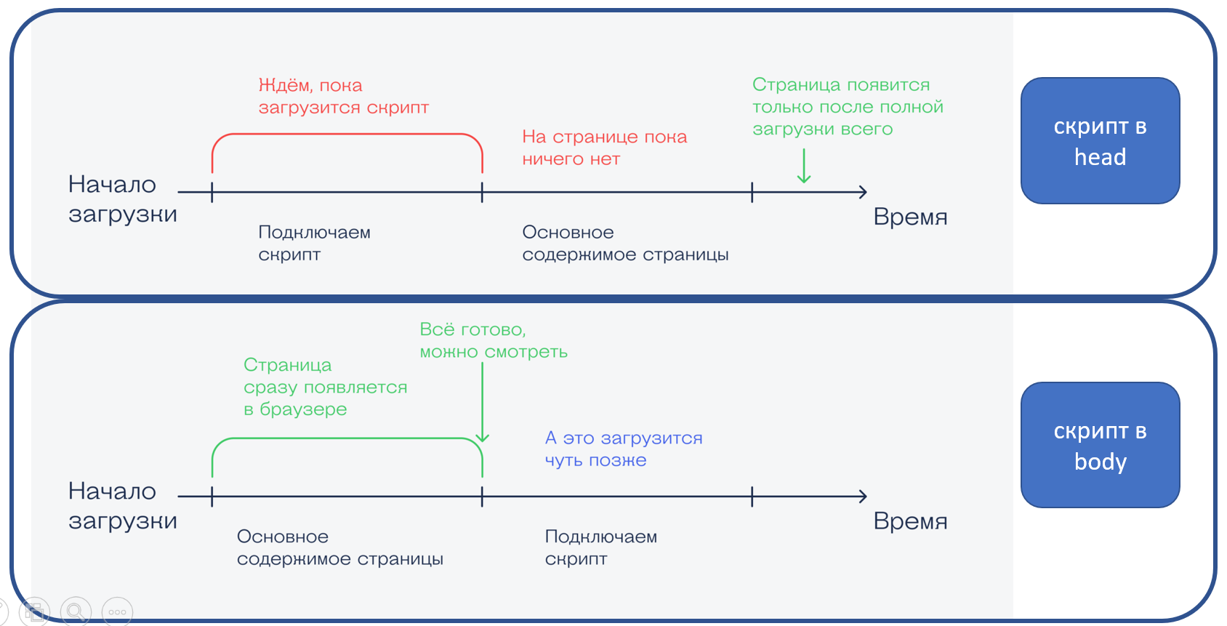
Рис. 6 – Влияние места вставки скриптов на время загрузки страницы

Теги скриптов в большинстве случаев рекомендуют размещать в конце body, чтобы браузер обрабатывал их после того, как вывел основной контент страницы и пользователь получил доступ к нему как можно быстрее, пока в фоне подгружаются скрипты.
Если скрипты легковесны и существенно влияют на оформление страницы – стоит размещать их теги в head, но необходимо проверить скорость загрузки перед публикацией.
Какая-нибудь анимация снега из 00х в честь нового года поверх контента страницы или активация реакции на кнопку авторизации вряд ли ошарашит пользователя, появившись после загрузки страницы, а вот смена форм, цветов, расположения и т.д. блоков страницы может негативно сказаться на восприятии.
<img src="img/img.png" alt="Изображение" /> - добавляет на страницу изображение. Атрибуты: src – путь к файлу, alt – текст, отображаемый вместо изображения, если файл недоступен или включен режим для слабовидящих и т.п. Такой текст называют пояснительным и рекомендуется описывать в нем конкретное содержимое изображения, чтобы пользователь мог понять, что должно выводиться на странице, даже если файл изображения отсутствует. Атрибут title – текст, отображаемый при наведении мышью на изображение.
У данного тега могут быть и иные атрибуты. Так, height="10" – высота изображения в пикселах (здесь 10), width="10" – ширина изображения в пикселах (здесь 10). Если указана только height/width – второй из параметров берется таким, чтобы сохранить исходные пропорции изображения. decoding="тип" – декодирование разных типов: sync – синхронно с загрузкой остального контента, async – асинхронно (в фоне параллельно другим элементам), auto – решает браузер. loading="тип" – загрузка, если тип eager – сразу же, независимо от того, в области ли оно просмотра, lazy – при приближении области просмотра к изображению.
Теги заголовков:
<h1>Главный заголовок</h1>
<h2>Заголовок верхнего уровня</h2>
<h3>Подзаголовок</h3>
<h4>Под-подзаголовок</h4>
Доступны 6 уровней заголовков, рекомендуется использовать не более 4.
Браузер способен отобразить страницу с отдельными тегами, даже без html, body (как 4 строки выше), в этом случае браузер сам исправляет ошибку, подставляя эти теги при рендере. Заголовки важны по двум причинам: большинство пользователей при открытии сайта обращают внимание, в первую очередь, на заголовки и поисковые системы при индексации также учитывают их в первую очередь.
Основные текстовые теги:
<p>текст</p> - одиночный абзац текста с переносом строки в конце;
<ul></ul> - ненумерованный список;
<ol></ol> - нумерованный список;
<li></li> - элементы списка, вложены в <ul> или <ol>.
Теги для форматирования текста:
<i></i> - курсив;
<b></b> - полужирный.
Теги нижнего подчеркивания u считаются устаревшими с выходом html5, рекомендуется оформлять текст стилями CSS.
<a href="ссылка“>текст ссылки</a> - кликабельная гиперссылка по заключенному в контейнер тексту, аргумент href – ссылка. A здесь означает anchor или якорь, а href – hypertext reference – гипертекстовая ссылка.
При задании ссылки важно указывать протокол доступа к ресурсу. Если вы не укажите https:// перед адресом страницы, будет подставлен локальный протокол file://, то есть в данном примере (рис. 7) клик по ссылке будет означать открытие файла с именем ok.ru, который находится в той же папке, что и html документ со ссылкой. Если файла нет, вы увидите сообщение об ошибке. Если файл есть – увидите его содержимое. Поэтому правильная ссылка на сайт глобальной сети будет выглядеть так, как показано на рис. 8.
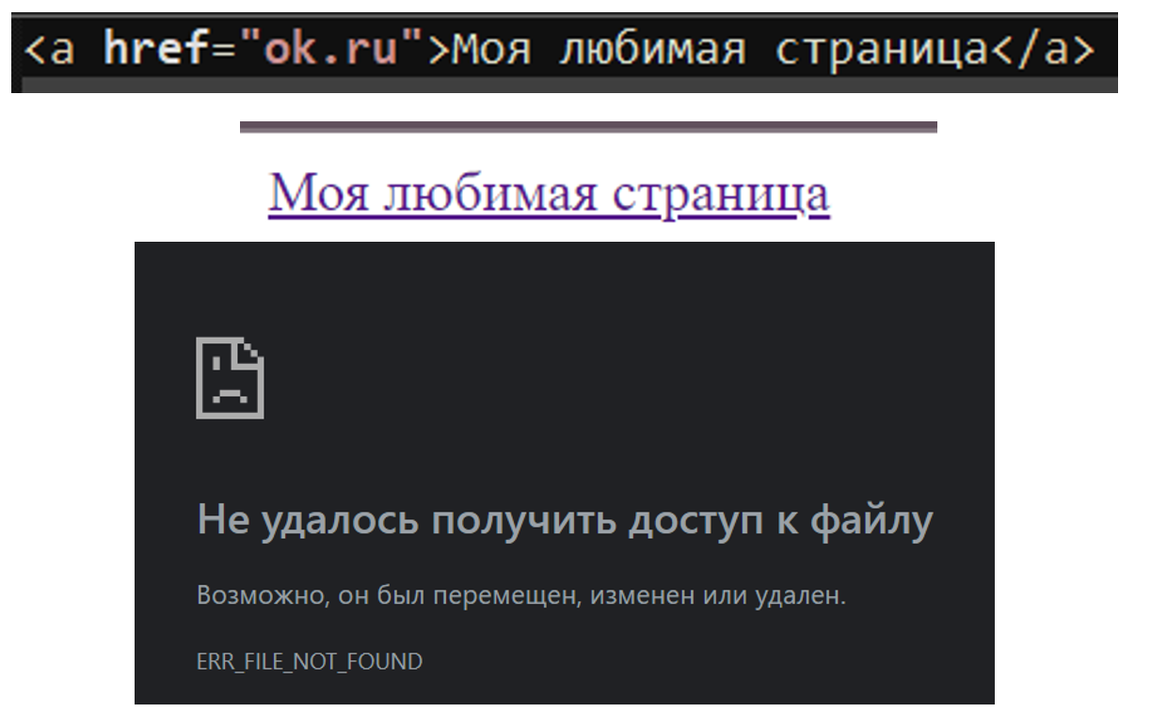
Рис. 7 – Пример тега ссылки с ошибкой

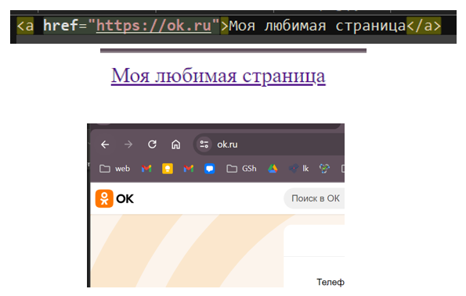
Рис. 8 – Пример верной ссылки

При указании ссылки нужно указывать протокол в ее начале (https://, ftp://), иначе будет подставлен локальный протокол file:// и браузер попытается открыть локальный файл с именем, указанным в ссылке.
В тег ссылки можно заключить не только текст, например, изображение: <a href="ссылка"><img src="путь"></a>.
<br> - одиночный тег, добавляющий перенос строки между элементами. К примеру, если вы вставите два изображения подряд, они будут отображаться в ряд. Чтобы перенести второе изображение на новую строку может пригодиться данный тег. Также работает с текстовыми и другими элементами.

Расширенные инструменты верстки
Данный раздел введен для удобства освоения лекции (малые части легче усваивать), по существу же рассмотренные в этой части инструменты также можно считать базовыми для HTML верстки. Начнем с таблиц. Таблица строится из контейнеров:
<table> - таблица;
<caption> - заголовок над таблицей;
<thead> - заголовок (шапка) таблицы;
<tbody> - основная часть таблицы;
<tr> - строка таблицы (в т.ч. заголовка);
<th> - заголовок столбца (в thead);
<td> - ячейка таблицы.
Зафиксируйте себе пример составления таблицы 4х4 с двумя заголовками с рис. 9. Как видим, конечный элемент заголовка – th, а тела таблицы – td. Оба они являются, по сути, ячейками.

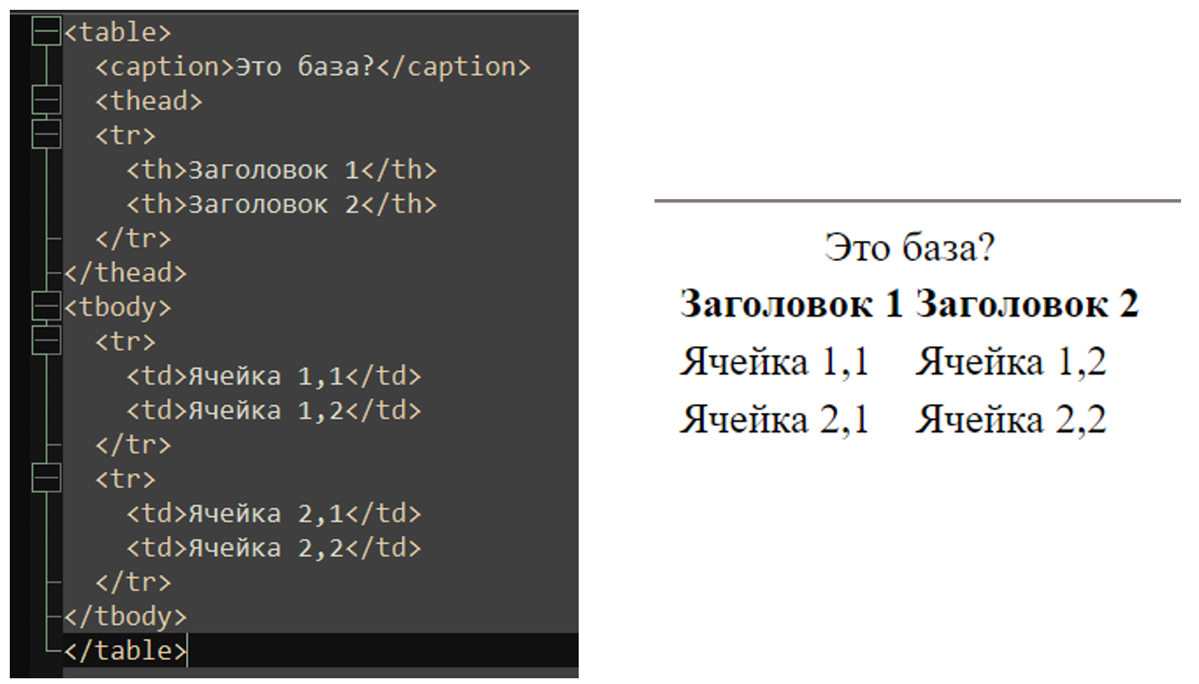
Рис. 9 – Пример таблицы

Аргументы width, height применимы и к тегу table. width="100%“ растягивает таблицу на всю ширину окна. border= "число" добавляет границу к таблице, устаревший тег, рекомендуется использовать CSS для смены оформления таблиц.
Также в страницы html можно встраивать другие страницы, регулируя размер рамки, по которой они вставляются. <iframe> - встраивание другой страницы.
Аргументы: width, height – размер, src – ссылка на страницу.
Можно использовать для ускорения работы с сайтом, при работе с областью iframe будет обновляться только ее часть.
Например, меню сайта можно хранить в основной странице, а в ее центре разместить iframe с основным контентом сайта, и при клике пользователем на элементы iframe основная часть страницы с меню не будет перезагружена, загружаться будет лишь обновленная страница в iframe.
Также зафиксируйте себе пример использования iframe (рис. 10), здесь мы встраиваем в основную страницу малую рамку с сайтом личного кабинета СамГТУ (рис. 11 – результат отображения).

Рис. 10 – Код iframe

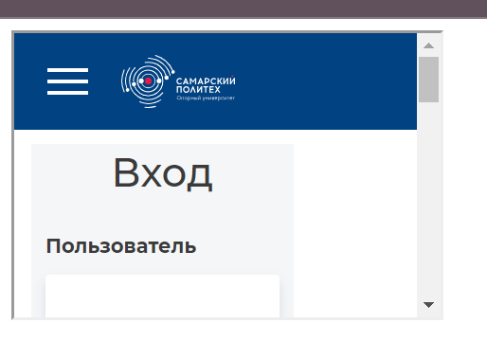
Рис. 11 – Результат iframe

<div> - контейнер для отдельного блока страницы, используется, чтобы применять к разным блокам различное оформление, скрипты и т.д. На рис. 12 представлено 2 примера. На обоих содержится лишь параграф с текстом, но во втором (нижнем) к div применяется стиль CSS shadowbox, который меняет оформление блока. Очень распространенный инструмент, позволяющий гибко настраивать параметры страницы.

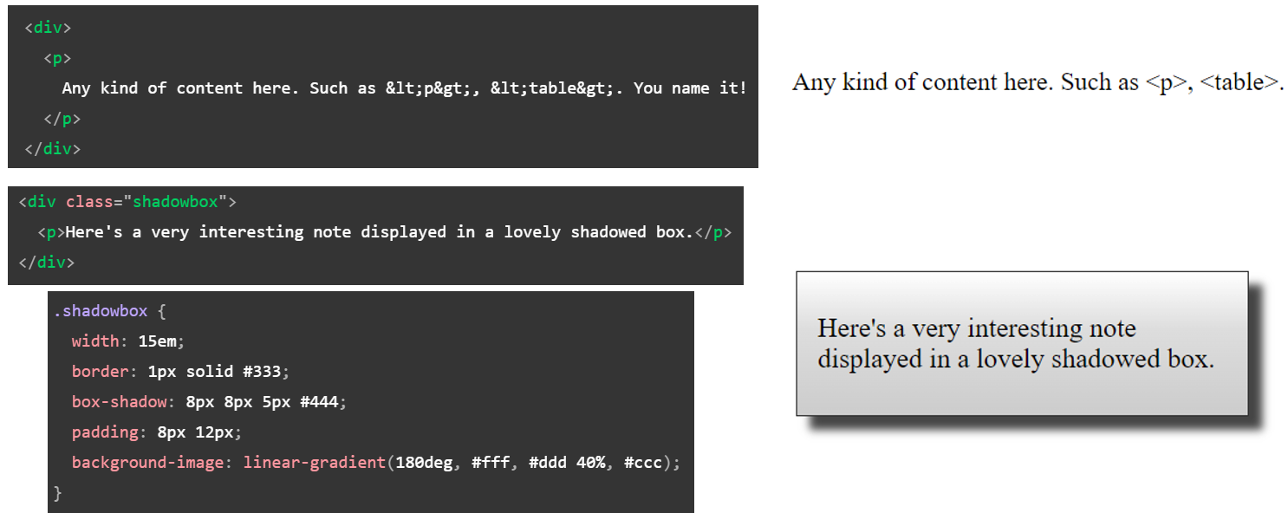
Рис. 12 – Пример div

<span> - контейнер для присвоения стилей элементом внутри строчных элементов (параграф, ячейка, …). Подобен div по назначению, но позволяет настраивать оформление отдельных частей текста внутри блока. На рис. 13 приведен пример форматирования первой буквы текста.

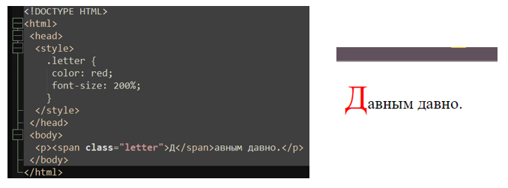
Рис. 13 – Пример span

В HTML5 для удобства организации структурных частей body введены теги контейнеров, разделяющих их по смыслу (сами не меняют форматирование, если использовать без аргументов):
<header> - блок в верхней части страницы (меню, заголовок, …);
<menu> - меню сайта;
<article> - содержимое с самодостаточным контентом, к примеру, статья, отзыв и т.д.;
<main> - основное содержимое;
<aside> - блоки дополнительной информации – реклама, ссылки по теме статьи, …;
<section> - отдельный по теме блок страницы;
<nav> - блок навигации по странице;
<footer> - контактная и пр. информация, авторские права и т.д., как правило внизу сайте.
Важно понимать, что эти теги сами по себе не влияют на внешний вид помещенных в них частей. Так, footer не будет располагаться снизу страницы, если разработчик там его не разместит, а header не станет строкой меню в верхней части страницы, эти контейнеры используются лишь для смыслового разделения, чтобы разработчик или другие, анализирующие код люди понимали, за что отвечает та или иная часть страницы. Можно видеть схожесть между этими контейнерами и div, по своей сути они ими и являются. Но для поисковых систем, индексирующих ваш сайт, проще обращать внимание на новые теги, так как они дают представление о частях страницы – в article скорее всего будет ответ на вопросительный запрос пользователя, в footer скорее всего будет информация о контактах и т.д. Поэтому запишем, Преимущество этих контейнеров перед div в лучшей читаемости кода и большим вниманием поисковиков к header, footer, …, чем к div.
Большим преимуществом HTML5 является введение тегов для мультимедиа, раньше для его вставки требовались сторонние плееры на Adobe AIR, Flash или Microsoft Silverlight, а для векторной графики иные костыли. Новые теги для мультимедиа в HTML5:
<svg> - вставка векторных файлов svg;
<audio> - вставка аудио;
<video> - вставка видео.
Аргументы video, audio: src – источник, controls – вывести элементы управления
Зафиксируйте себе пример кода для добавления видео и аудио на страницу (см. рис. 14). Пример результата открытия страницы с таким кодом на рис. 15, в папке со страницей не было медиафайлов, поэтому отображаются пустые файлы.

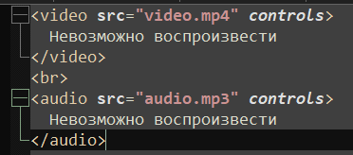
Рис. 14 – Пример медиа тегов

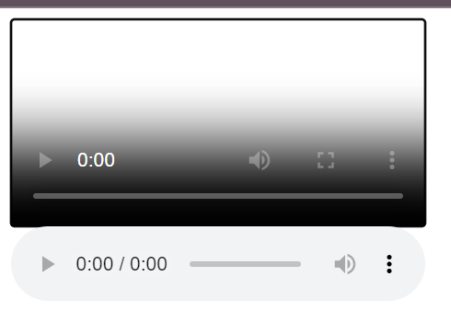
Рис. 15 – Страница с медиа

Еще одно важное для web-разработчика понятие это DOM (document object model) – API, объектная модель документа, результат преобразования кода html в, условно говоря, древовидную иерархию объектов документа, используется для обращения к элементам документа JS и др.
Условно говоря потому, что это определение не совсем верное. В первом приближении будем опираться на такое представление, как на рис. 16 – из кода html документа формируется древо объектов, которое передается рендеру для отрисовки страницы.
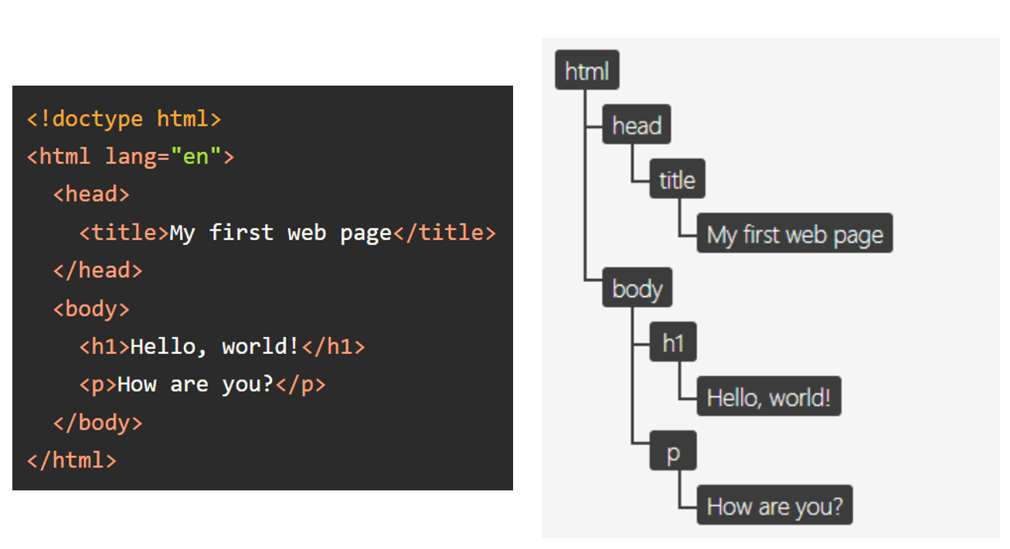
Рис. 16 – Пример DOM

DOM:
основана на исходном коде HTML;
не включает стили CSS (для них используется CSSOM);
может модифицироваться скриптами;
включает скрытые элементы, в тегах можно указать аргумент скрытия style = “display: none”, это и будет скрытым элементом;
в первую очередь важна для модификации страницы JS.
На рис. 17 приведен пример работы со скрытыми элементами – в верхней части слайда есть код страницы, на которой имеется заголовок и скрытый параграф. DOM, модель которого представлена слева, видит скрытый элемент, а древо рендера, справа – нет. Это может быть полезно, если какой-то элемент страницы должен выводиться при срабатывании скрипта, который и сменит значение аргумента style на отображаемый.

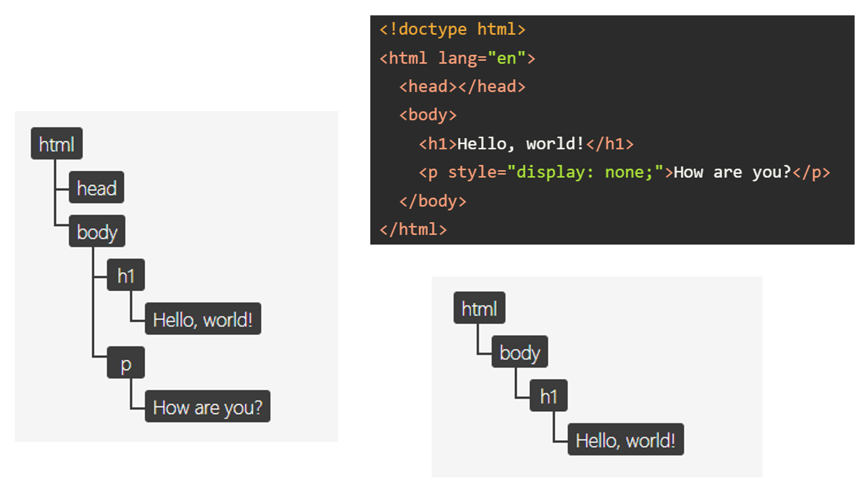
Рис. 17 – Пример древа рендера и DOM

Оформление web-страниц

Адаптивные изображения
Как вы знаете, современный интернет рассчитан на различный размер экранов и соотношений сторон устройств, с которых просматривают его ресурсы. Действительно, мало того, что экран компьютера или ноутбука значительно больше по размерам экрана смартфона, так еще имеются явные отличия в пропорциях – для смартфона более подходит вертикальный, вытянутый интерфейс сайта, тогда как для компьютера или ноутбука – горизонтальный, имеющий большую ширину, чем высоту. Тем самым, создавая современную web-страницу следует учитывать все возможные варианты соотношений сторон и размеров экранов, с которых эта страница будет просмотрена. И если контент с текстовым наполнением мы можем легко вписать в экран аргументом width, то с изображениями ситуация сложнее.
Предположим, что на вашем сайте располагается изображение с общим планом, по центру которого находится человек. На экране ноутбука или компьютера оно отображается во всю страницу и все его части легко разобрать, тогда как на смартфоне человек окажется крайне мелким объектом, из-за чего разглядеть его черты будет проблематично (см. рис. 18).


Рис. 18 – Пример проблемы отображения изображений на разных экранах

В конкретном примере логичным является обрезать изображение по бокам так, чтобы на смартфоне центральный объект выглядел крупнее. Но, получается, что для компьютеров и смартфонов будут нужны различные изображения?
И вот тут некоторые из вас могут сказать – так давайте обрабатывать изображение скриптом JS. Мощный инструментарий языка действительно дает возможности по масштабированию или кадрированию области с изображением, но нельзя забывать о производительности. Средние значения замеров скорости показывают, что адаптация под экран устройства изображений делает загрузку страницы на 20% медленнее. Когда браузер начинает загружать страницу, он начинает загрузку изображений до того, как главный парсер начал загружать и интерпретировать CSS и JS. Если скрипт грузится перед рендером основной страницы – пользователь видит пустой экран на 20% больше возможного времени, если же скрипт вызывается после рендера основного контента – эти 20% времени загрузки пользователь будет видеть исходное изображение без масштабирования, после чего произойдет резкая смена отображаемого контента. Ни один из описанных сценариев не является предпочтительным.
Изображения веб-страницы должны быть адаптируемыми к разрешению окна браузера, в первую очередь, к ширине. Масштабирование изображений скриптом вызывает задержку загрузки страницы в среднем на 20%. Лучший выход – воспользоваться несколькими изображениями под разную ширину экрана с помощью техники адаптивных (responsive, иногда называют гибкими) изображений.
3 способа создания адаптивных изображений:
1) векторная графика;
2) переключение разрешений;
3) художественное оформление.
Векторные изображения хранят информацию не в виде отдельных пикселов, но в виде фигур, линий и т.д., они масштабируются без потери качества. <img src="picture.svg"> - добавляет векторное изображение svg. Сравнение растрового с векторным изображением приведены на рис. 19. Изображение слева содержит информацию о пикселах, поэтому при растяжении малой иконки контуры размываются, качество отображения неудовлетворительное. Изображение справа состоит из отдельных цветных прямоугольников и прочих фигур, из-за чего при изменении размера качество его отображения не ухудшается.


Рис. 19 – Сравнение векторного и растрового изображений
Для отображения svg требуется вычисление итогового изображения, что для сложных изображений может вызывать задержки. Тегом svg можно добавлять векторное изображение в виде фигур, путей и т.п., в xml формате (svg – документ подвида xml). Существуют и другие векторные форматы графики, но для HTML используют svg. Изображения svg рекомендуют использовать для схем, иллюстраций, иногда логотипов. Например, на сайтах энциклопедий множество схематичных иллюстраций, карт и т.п. выполняются именно в svg формате.
Пример формирования svg изображения с черным прямоугольником и синим кругом представлено на рис. 20. Для задания различных фигур используются свои теги внутри контейнера svg, у самого же тега svg могут быть аргументы – высота, ширина, возможность анимации и другие. В целом, лучшим выходом является создание svg в специальных редакторах изображений, таких как Illustrator или Inkspace.

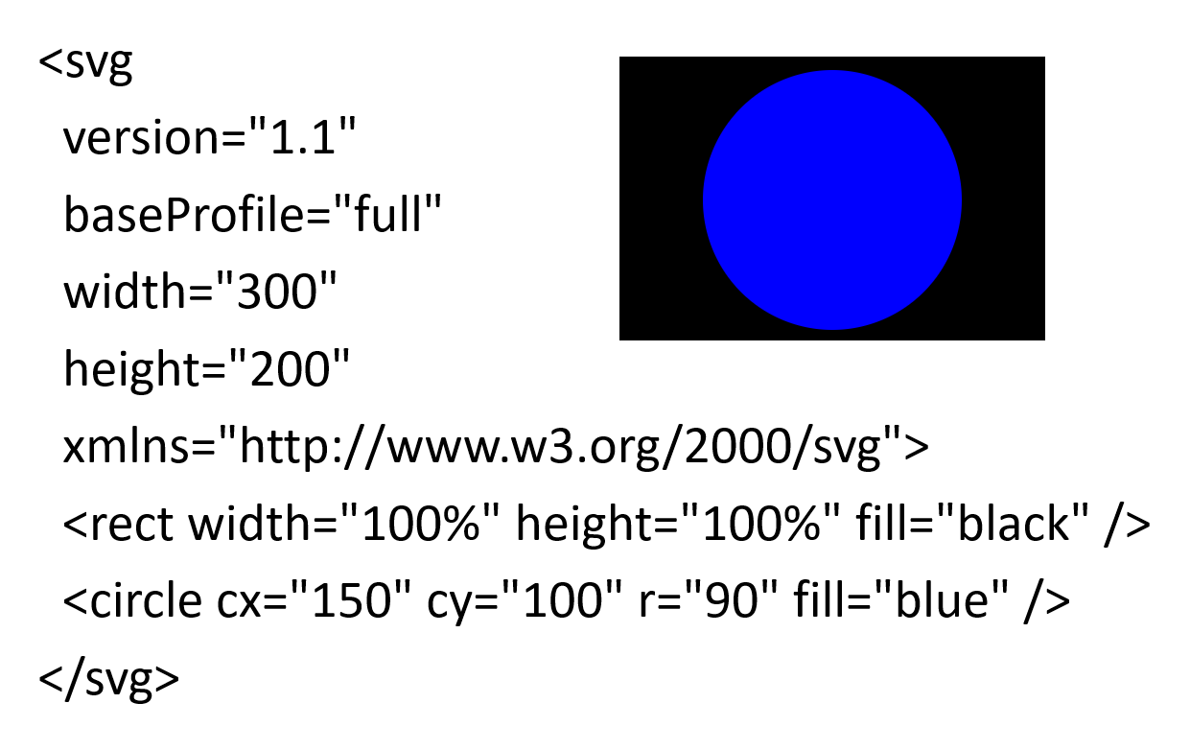
Рис. 20 – Пример задания svg

Переключение разрешений изображения в теге img возможна аргументами scrset и sizes. Зафиксируем себе пример тега с переключением изображений трех разрешений (табл. 2). Подчеркнутые элементы – аппендиксы, указывающие на ширину, в scrset это w, в sizes – px.

Таблица 2 – Адаптивные изображения
Исходный код HTML
<img scrset="файл1.jpg ширина_в_пикселахw,
файл2.jpg ширина_в_пикселахw,
файл3.jpg ширина_в_пикселахw"
sizes="(max-width:ширина_вьюпортаpx): ширина_слотаpx,
(max-width:ширина_вьюпортаpx): ширина_слотаpx,
ширина_слотаpx"
src="файл_по_умолчанию.jpg"/>

Разберем аргументы данного тега и их параметры: srcset – массив ссылок на изображения с указанием их ширины в пикселах; sizes – так называемые медиа-правила, которые выбирают одно из изображений srcset, ширина которого наиболее близка к ширине слота правила; ширина_вьюпорта – текущая ширина окна браузера; ширина_слота – задаваемая ширина изображения.
Медиа-правила можно читать следующим образом: (max-width:800px): 800px = если ширина окна (вьюпорт) не более 800 пикселов, измени размер области, занимаемой изображением (слот) на 800 пикселов. Аргумент src – изображение по умолчанию для старых браузеров, которые не понимают медиа-правила.
Пример использования этой техники вы видите на рис. 21, отображение здесь не совсем корректно из-за включенного в windows общего масштабирования интерфейса, но смена изображений, как можно заметить, происходит корректно.

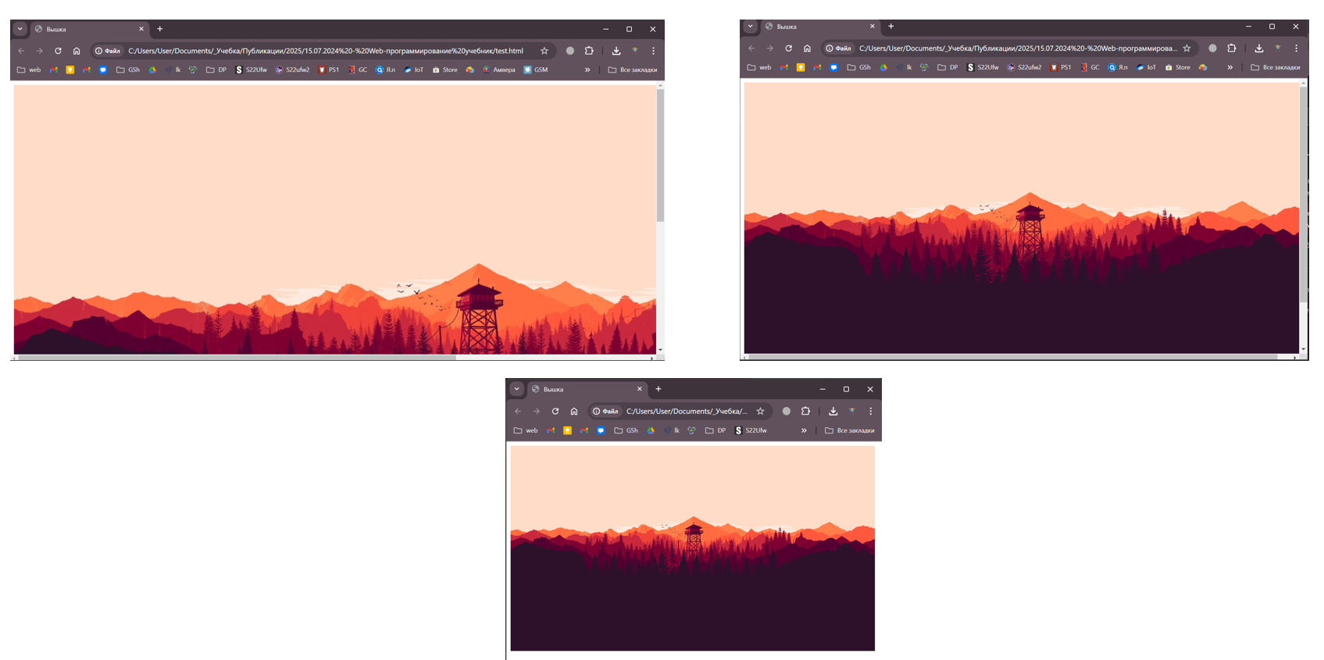
Рис. 21 – Пример адаптивных изображений

Для корректной работы адаптивных изображений в мобильных браузерах необходимо в head указывать тег <meta name="viewport" content="width=device-width">. Дело в том, что мобильные браузеры могут грузить страницу с большей шириной вьюпорта, а затем ужимать результат до реального размера экрана. Данный тег заставляет обойти эту проблему.
Для ручного выбора изображений в зависимости от медиа-условий можно использовать тег picture (табл. 3).

Таблица 3 – Изображения picture
Исходный код HTML
<picture>
<source media="(max-width: 800px)" srcset="файл1.jpg"/>
<source media="(max-width: 1200px)" srcset="файл2.jpg"/>
<source media="(min-width: 1201px)" srcset="файл3.jpg"/>
<img src="файл_по_умолчанию.jpg" alt="Описание"/>
</picture>

Внутри контейнера picture указываются несколько источников изображений source с соответствующими медиа-правилами. Каждый source может содержать несколько изображений, так как аргумент источника – srcset. Перед закрывающим </picture> должен стоять тег img с изображением по умолчанию, оно используется в устаревших браузерах, не поддерживающих медиа-правила, а также оформления всего блока изображения. min-width – медиа-правило, выполняемое, если размер экрана не более указанного значения.
Рекомендуется использовать picture только для художественного оформления (art direction) – использования кадрированных изображений по строгим правилам. Подход scrset+sizes дает возможность браузеру самому выбирать оптимальный размер изображения, из-за чего рекомендуется для переключения разрешений.

Работа с мультимедиа в HTML5
Приступим к более подробному рассмотрению возможностей оформления изображений в HTML5. Изображения логичнее размещать с заголовками. Чтобы было понятно, что заголовок относится к изображению, логично разместить p и img в одном div (см. табл. 4).

Таблица 4 – Блок изображения div
Исходный код HTML
<div>
<img src="image.jpg"/>
<p>Подпись рисунка</p>
</div>

Но такое объединение может быть малопонятным для просматривающего код, поэтому в HTML5 была введена пара figure+figcaption (см. табл. 5).

Таблица 5 – Блок изображения figure
Исходный код HTML
<figure>
<img src="image.jpg"/>
<figcaption>Подпись рисунка<figcaption/>
</figure>

Как и ранее, можно заметить, что нововведения HTML5 во многом касаются улучшения семантики кода для стороннего наблюдателя.
Научившись встраивать медиафайлы в веб-страницу, возникает вопрос с источниками – а откуда и каких форматов фалы брать? Для видео, аудио и изображений существует множество различных форматов.
Для изображений традиционными форматами являются jpeg и png, первый подразумевает сжатие с потерями, второй – без, при этом png соответственно имеет больший размер. Первым из более современных форматов изображений стал jpeg2000, существенно улучшающий качество изображений за счет нового алгоритма сжатия, но существенной популярности так и не обретший во многом из-за раннего введения, в 1997-2000 гг. во многом не было массовых источников изображений высокой четкости, для которых пригодился бы такой алгоритм (цифровые камеры имели разрешение до нескольких МП и давали изображение качеством хуже, чем эффект воздействия на него сжатия jpeg). При этом jpeg при высоких настройках качества до сих пор обеспечивает приемлемое соотношение качества к занимаемому месту, из-за чего он все еще используется в фотографии и многих других сферах. Тем не менее, увеличение пропускной способности интернета дает возможность повысить качество иллюстраций веб-страниц, все же jpeg сильно хуже может передавать четкие контуры на логотипах и подобную информацию при хорошем сжатии, поэтому png стал применяться чаще. В то же время, при большом объеме иллюстрационного материала на странице даже сейчас использование относительно тяжелых png вызовет неприемлемое для многих пользователей время загрузки страницы.
Здесь на сцену выходят новейшие форматы изображений – специально созданный для HTML5 webm и чуть более новый avif.
В целом, webp обеспечивает меньший объем файла по сравнению с png при сопоставимом качестве и лучшее качество, чем у jpeg при меньшем размере. Из-за этого формат активно встречается на новых веб-страницах.
Avif, согласно некоторым источникам, лучше и по качеству некоторых деталей, и по размеру итогового файла, чем webp, но в силу более позднего введения, в 2019 г. по сравнению с 2018 г. у webp, из-за чего такие изображения встречаются реже, но поддерживаются современными браузерами. Главное здесь слово – «современными». Для исключения проблем с тем, что устаревший браузер пользователя не может воспроизвести видео в современном формате следует использовать несколько источников в различных форматах.
При размещении изображений через picture можно указывать несколько источников разных типов через source, браузер пользователя выберет наиболее подходящий или покажет содержимое <img>, если ни один из форматов не поддерживается (см. табл. 6).

Таблица 6 – Изображение с несколькими источниками
Исходный код HTML
<picture>
<source srcset="image.avif" type="image/avif"/>
<source srcset="image.webp" type="image/webp"/>
<img src="image.jpg"/>
</picture>

Аргумент type должен иметь значение формата выбранного медиафайла, чтобы браузер понимал, поддерживается ли он. Примеры форматов: video/mp4, video/webm, video/ogg, audio/mp3, audio/ogg, audio/aac, image/avif, image/webp, image/gif, image/png, image/svg+xml, image/jpeg.
Для видеоконтента ситуация похожа. Долгое время mp4 лидировал в качестве универсального формата видео, в том числе и для web. Современные файлы mp4 используют проприетарный кодек .h264 или .h265(HEVC), который показывает неплохие показатели сжатия и скорости кодирования, но требует платы за использование в декодерах, в том числе, в браузерах. Альтернатива webm – основанный, главным образом, на кодеках AV1 и VP9 формат, который обеспечивает сопоставимые параметры сжатия/скорости кодирования, но не требует платы за лицензию (представлен Google).
По аналогии с picture можно указывать несколько источников разных типов, браузер пользователя выберет наиболее подходящий или покажет содержимое <p>, если ни один из форматов не поддерживается (см. табл. 7).

Таблица 7 – Видео с несколькими источниками
Исходный код HTML
<video controls>
<source src="video.webm" type="video/webm"/>
<source src="video.mp4" type="video.mp4"/>
<p>Браузер не поддерживает webm или mp4</p>
</video>

Из аудио форматов до сих пор широко распространен mp3, хотя его поддержка и прекратилась в 2017 г. Несмотря на примитивный алгоритм сжатия, при выборе большого битрейта аудио mp3 обеспечивает адекватное качество аудио. Тем не менее, современные форматы могут достичь меньшего объема файлов при лучшем качестве звука, сейчас из таких распространены aac (в основном в m4a файлах) и vorbis (ogg).
Аналогично video можно указывать несколько источников audio (см. табл. 8).

Таблица 8 – Аудио с несколькими источниками
Исходный код HTML
<audio controls>
<source src="audio.ogg" type="audio/ogg"/>
<source src="audio.mp3" type="audio/mp3"/>
<p>Браузер не поддерживает ogg или mp3</p>
</audio>

Формат aac, имеет проблемы/особенности с поддержкой, за исключением Safari и современных версий Chrome.

Основы CSS
Итак, мы добрались до крайне важной темы. В принципе, если вы хотите создать страницу-визитку или другой веб-документ, в котором нет нужды в анимации и реакции на действия пользователя, то связки HTML+CSS вам будет достаточно для создания сайта, который бы выглядел красиво, современно и адекватно отображался бы на различных устройствах. Что же такое CSS?
CSS – странная вещь. На рис. 22 приведен каноничный пример этой странности – фраза «CSS великолепный» не влезает целиком в границы собственного блока, из-за чего отображается криво.

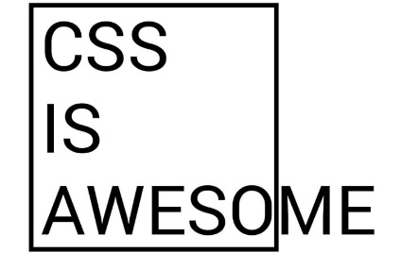
Рис. 22 – Юмористическая
иллюстрация CSS
Начнем с простого. CSS (Cascading Style Sheets) – каскадные таблицы стилей, формальный язык декорирования внешнего вида веб-документов. Можно считать языком программирования, по структуре код CSS напоминает JSON документы.
CSS позволяет применять к объектам HTML правила оформления, как массово, так и индивидуально
Принципы CSS:
1) каскадность – если имеется два одноуровневых противоречащих правила оформления, применяется последнее;
2) специфичность – более общие правила имеют меньший приоритет, чем применяемые к конкретным блокам документа;
3) наследование – некоторые правила оформления для родительских элементов наследуются, некоторые нет.
Стилизация элемента производится добавлением файла стилей: <link rel="stylesheet" href="styles.css" />. Код добавляется в head. Первый аргумент указывает, что используется CSS, второй – путь к файлу CSS.
Структура файла стилей:
элемент {
параметр1 : значение;
параметр2 : значение;
}
Вместо «элемент» подставляется имя изменяемого html тега, параметры и значения выбираются из допустимых.
На рис. 23 представлен простой пример использования CSS. Параметр color меняет цвет, font-weight – толщину букв. Оба параметра могут принимать значения в виде стандартных имен (green, red для цвета, bold для начертания и т.д.) или же конкретные значения в виде чисел.

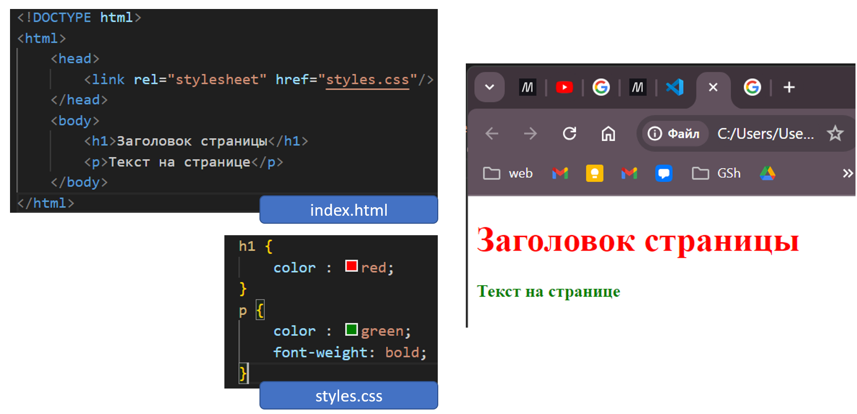
Рис. 23 – Простой пример CSS

Тегам html можно присваивать классы <тег class="имя"/> чтобы применять стили к элементам с этим классом:
.класс {
параметр : значение;
}
Класс или имя объекта в CSS называют селекторами. Универсальный селектор * выбирает все объекты документа, объект.* - все классы в объекте.
Использование классов иллюстрируется на рис. 24. Поскольку h1 и p имеют один класс, масштабирование размера шрифта применяется к обоим элементам.

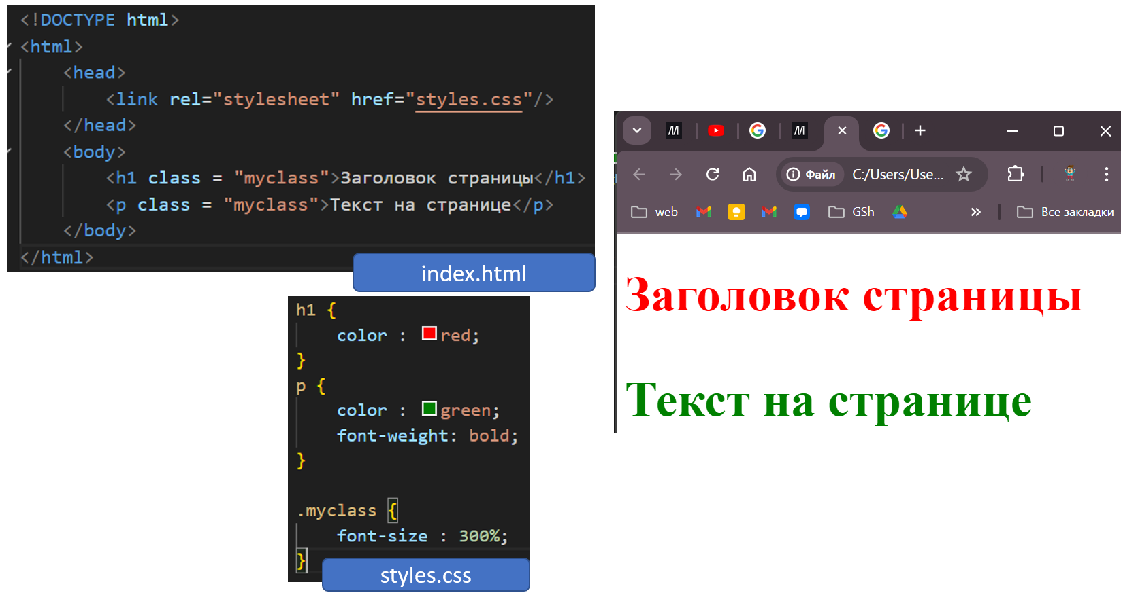
Рис. 24 – Пример использования CSS с классом
Для применения свойств только к конкретным объектам (тегам) класса перед «.» указывают имя объекта:
тег.класс {
параметр : значение;
}
Пример такого использования классов приведен на рис. 25. Видно, что масштабирование шрифта применяется только к параграфу и только с классом myclass.

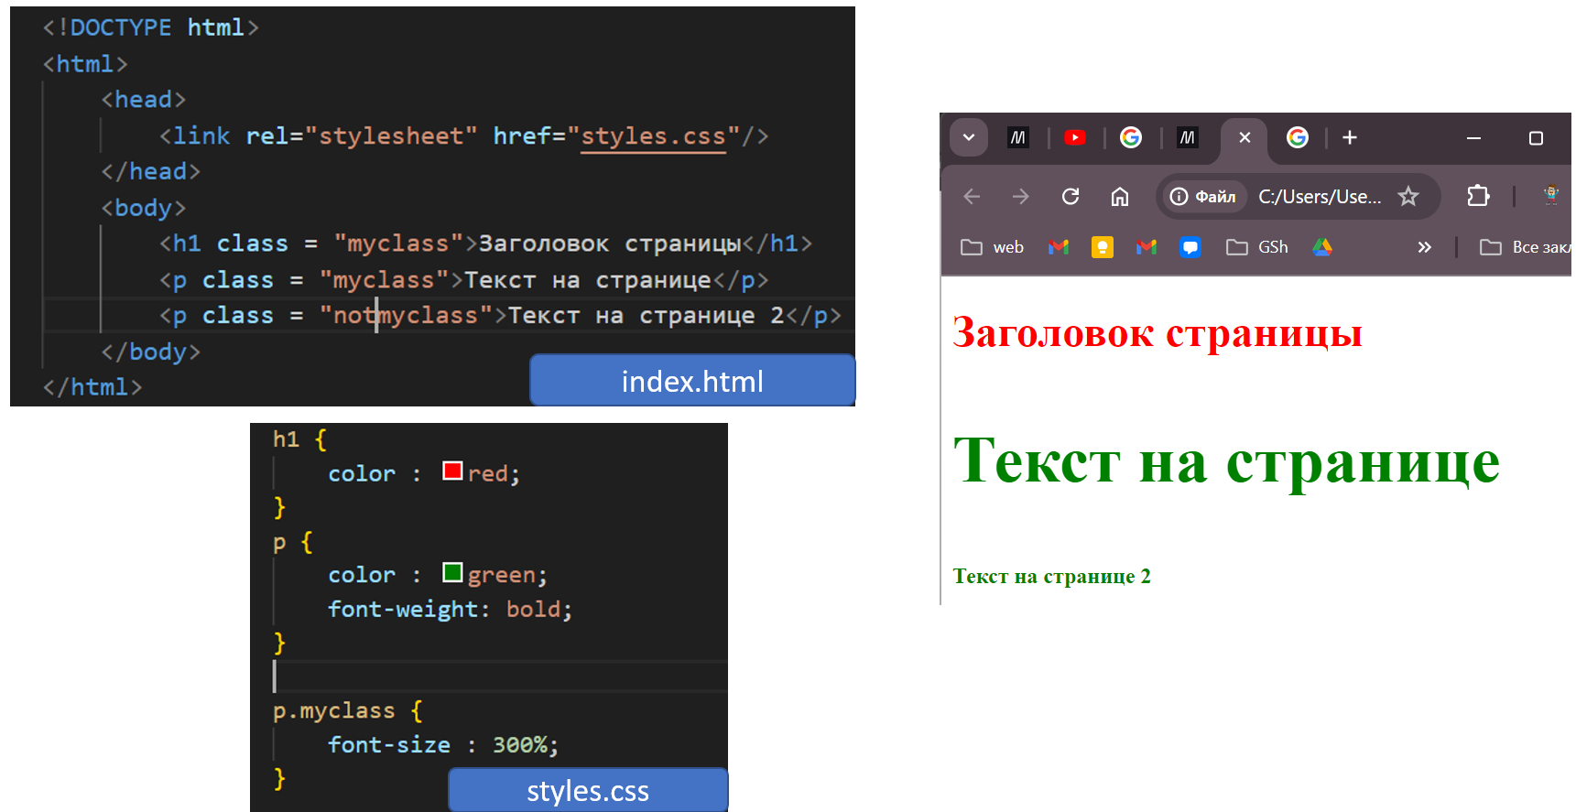
Рис. 25 – Пример CSS для объектов классов

Для применения правил к нескольким объектам, их имена следует указывать через «,»:
объект1,
объект2 {
параметр: значение;
}
Пример такого использования стилей приведен на рис. 26. Видно, что в качестве объектов могут быть указаны как имена объектов, так и имена классов, или объектов конкретного класса.

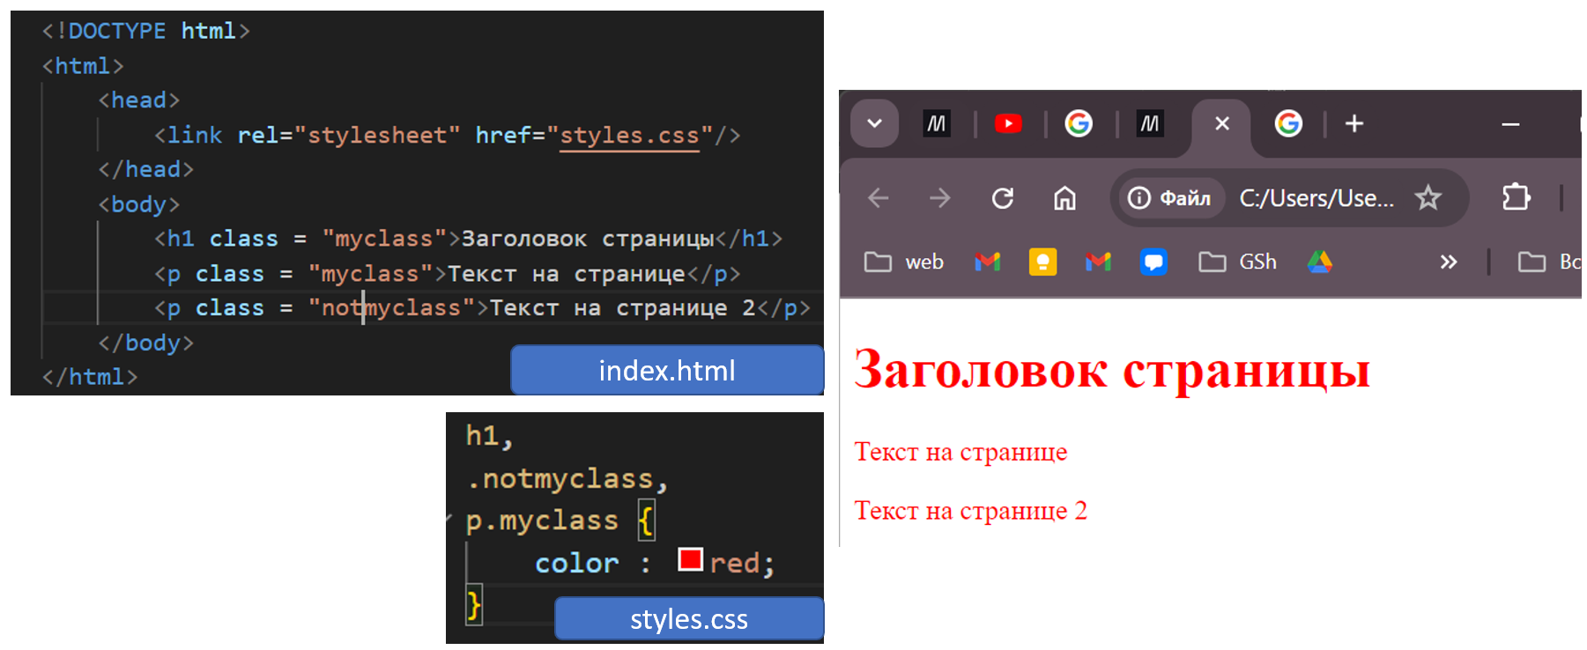
Рис. 26 – Пример CSS для нескольких объектов

Для применения правил к объекту2, наследнику объекта1, нужно указать его имя через пробел:
объект1 объект2 {
параметр: значение;
}
На рис. 27 представлен пример применения красного цвета только к тегу i, который является последовательным наследником article и p. Тем самым, иерархия наследования может быть любой глубины, не только на 2 объекта.

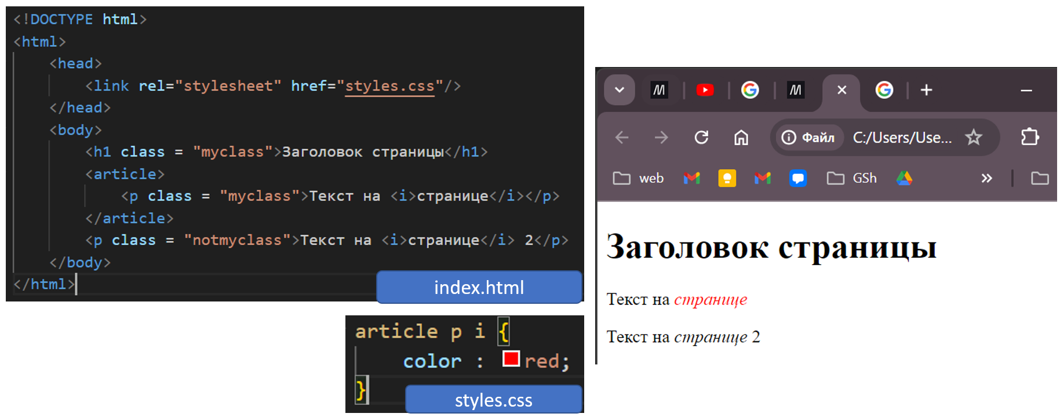
Рис. 27 – Пример CSS для наследника

Для объектов с несколькими состояниями можно применять правила на основе состояний, указывая их тип после «:»:
объект: состояние {
параметр: значение;
}
На рис. 28 представлен пример стилизации ссылки на основе состояния. В базовом состоянии link к ней применяется розовый цвет, после посещения ссылки сменяемый зеленым. В добавок к изменению цвета, при наличии курсора над ссылкой, что соответствует состоянию hover, у ссылки удаляется подчеркивание за счет правила text-decoration: none.

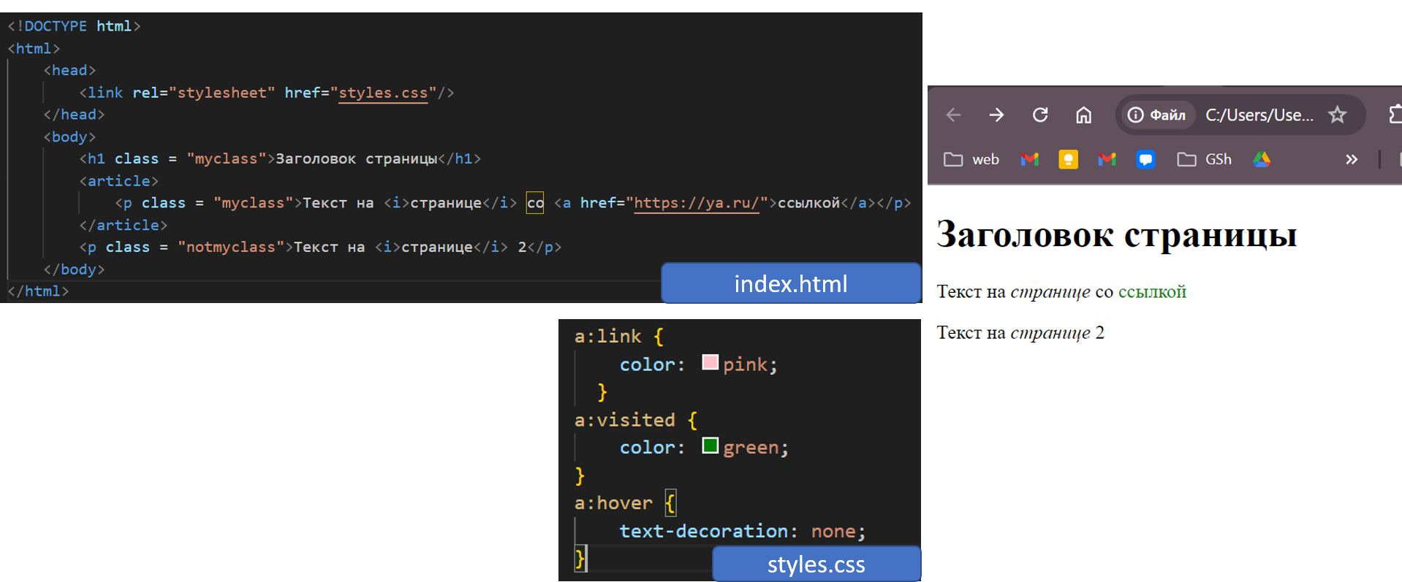
Рис. 28 – Пример CSS по состоянию

Как вы могли заметить, страницу логичнее всего верстать из последовательных блоков – будь то div, header, article, picture или прочие. Модифицировать оформление таких блоков крайне легко с помощью, пожалуй, самых базовых параметров css – margin, border, padding (см. рис. 29). Первый показывает отступ границ блока от внешних объектов/краев окна, второй – наличие и параметры границы блока, третий – внутренний отступ содержимого блока от его границы. Также можно менять фон блока с помощью background-color, ширину и высоту посредством width и height.

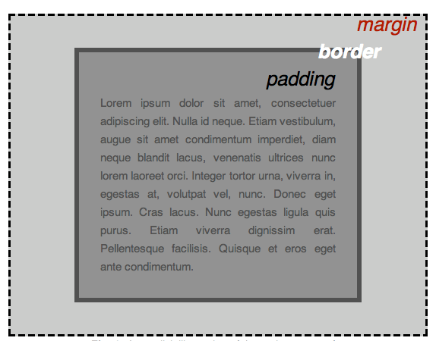
Рис. 29 – Иллюстрация параметров блока

Также у объектов можно настраивать параметр отображения – display. Типы отображения – блоковый, строчный, строчно-блоковый и пустой (см. рис. 30). Возможности модификации блоков, как описывалось ранее, довольно широки, тогда как строчные объекты оформлять сложнее. К примеру, изображения по умолчанию являются строчными элементами, из-за чего при подстановке идут подряд, как символы или части текста. У строчных элементов не может быть отступов, его не так элементарно расположить по центру страницы и т.п. Поэтому для оформления изображения очень пригождается параметр display, позволяющий менять его тип на block, чтобы тоньше настраивать его оформление.

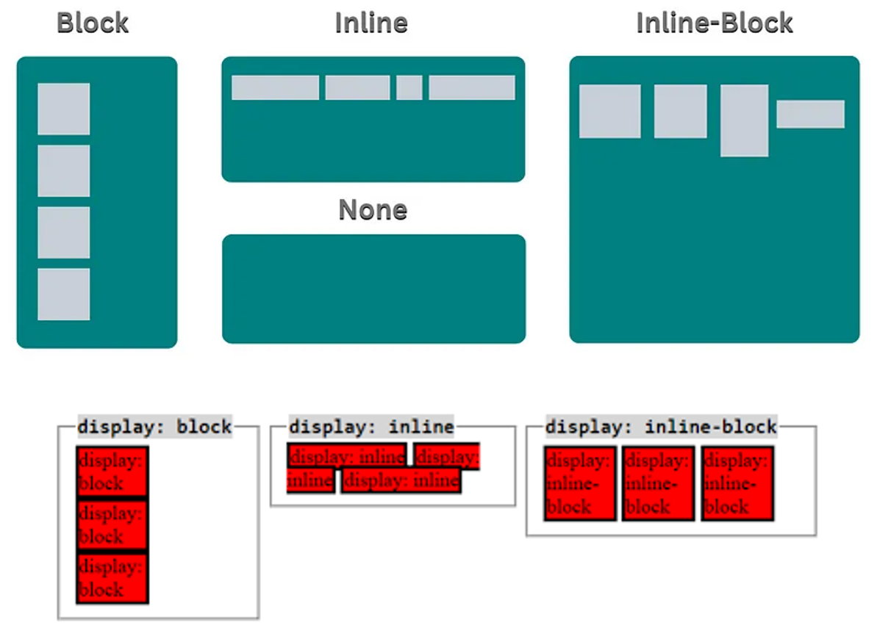
Рис. 30 – Виды display в CSS

Немаловажным является возможность выравнивания контента внутри блоков. С помощью CSS можно выравнивать содержимое всех блоков или только текст как по горизонтали, так и по вертикали.
Запишем рассмотренные параметры:
text-align – для выравнивания текста по горизонтали внутри блоков (center, end, justify, start, left, right);
margin: auto выравнивает по центру блок, если задана width<100%;
align-content – вертикальное выравнивание содержимого блока (baseline, center, end), например текста <div><p>текст</p></div>;
align-items – вертикальное выравнивание блоков внутри блока (stretch –занять все пустое пространство, center, start, end).
Для понимания вида выравнивания stretch предназначен рис. 31. Блоки с таким выравниванием занимают все свободное пространство, даже если контента в них меньше по высоте, чем это пространство.

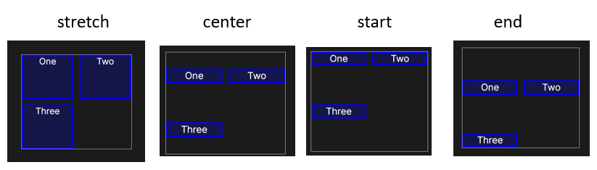
Рис. 31 – Иллюстрация выравнивания в блоке

Зафиксируем основные параметры, описанные выше:
display – меняет тип элемента (block – блочный, можно применять отступы и легче задавать положение на странице), inline – строковый (как текст), block-inline – блоки идут в строку, переносятся при сужении окна, none – не отображать;
margin – расстояние от границы блока до других объектов в %;
padding – расстояние от контента до границы блока в %;
border – параметры границы блока (цвет и тип – black solid);
background-color – цвет фона блока;
width, height – ширина и высота.
Тип display inline-block иллюстрируется на рис. 32. Окно показано здесь рамкой, при разном его размере страница принимает разный вид – содержимое блоков не меняется, но сами блоки переносятся, что удобно при создании страниц для различных соотношений сторон дисплеев.

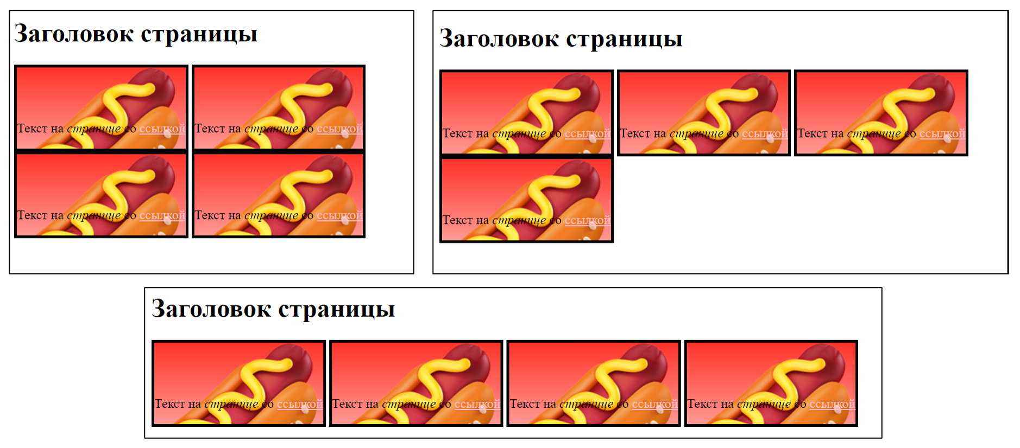
Рис. 32 – Иллюстрация inline-block
Важным в оформлении страниц является возможность добавления блокам фона. Для этого могут быть полезны два свойства CSS. Фоновое изображение блока (здесь сверху файл1, затем файл2, под ними градиент от цвета1 к цвету2):
background-image: url("файл1.jpg"),
url("файл2.jpg"),
linear-gradient(цвет1, цвет2);
Замостить фон: background-repeat: тип. Типы: repeat-x (повторить по оси x), repeat-y (по y), repeat(x+y), space (x+y с отступами), no-repeat (без повтора). Здесь приведены не все типы, но лишь основные. По умолчанию выставляется repeat, если указано фоновое изображение background-image, но background-repeat не используется. Тип space удобной использовать для формирования узора на фоне. Чтобы под изображением был виден задний фон, как здесь градиент, нужно использовать изображение, поддерживающее прозрачность, avif, png, webp, svg, но не jpg.
На рис. 33 приведен пример использования описанных свойств на блоке article. Цвет градиента указывается в виде rgba (красный, зеленый, синий, альфа-канал или прозрачность), причем цвета могут принимать значения от 0 до 255, а альфа-канал – от 0 до 1 с дробной частью через точку.

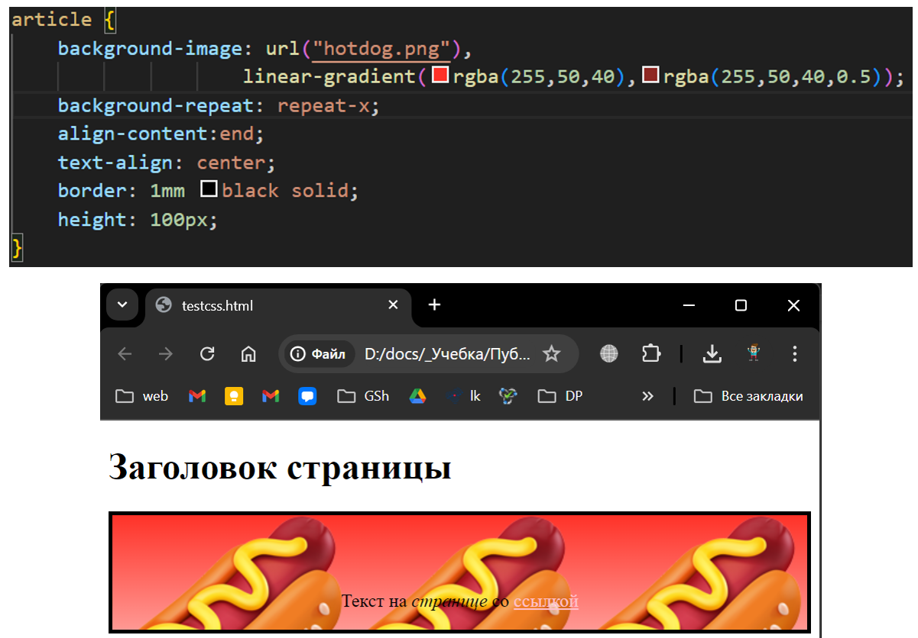
Рис. 33 – Пример фонового изображения CSS
Типов повторения больше, чем было рассмотрено выше. На рис. 34 представлены основные из них, но также не все.

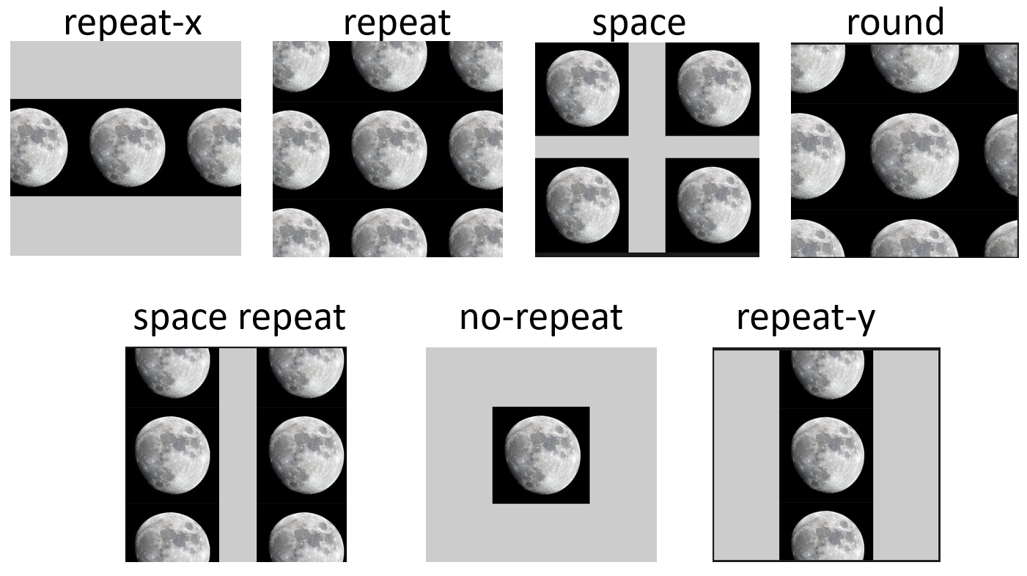
Рис. 34 – Примеры повторений background-repeat

Чтобы изображение пропорционально меняло размер, нужно задать ему в CSS max-width: 100% и height: auto. Если изображение задается в теге picture, применять эти свойства нужно к img тегу. Рассмотренные ранее адаптивные изображения не подразумевают их масштабирование по ширине окна браузера, поэтому описанные правила стоит применять и к адаптивным изображениям.
В современных веб-страницах заголовок или верхнее меню остаются при прокрутке на месте. Для визуального же отделения строки заголовка от основного содержимого страницы используется тень под блоком.
Опишем основные настройки, которые требуются header для того, чтобы превратить его в подобное меню, сохраняющее положение при прокрутке. Для фиксации блока при прокрутке position: fixed. Чтобы зафиксировать блок header в верхней части страницы, нужно убрать отступы по краям top: 0; right: 0; left: 0. Рекомендуется повышать приоритет строки меню z-index: 1030, это значение стандартно для фиксированного меню, другие стандартные значения можете найти в онлайн документации сами. Для добавления тени box-shadow: 0px -10px 10px 10px #000; (параметр: сдвиг по горизонтали; по вертикали, положительный=вверх; размытие; размер тени; цвет). Такое меню должно быть по ширине окна, width: 100%.
Если контент страницы задан в виде inline-block для адаптации к размеру окна, следует установить body position: relative для его авто масштабирования. Также следует выставить нулевые margin, height 100vh (100% высоты окна по вертикали). Чтобы footer всегда находился внизу страницы, ему нужно задать position: absolute, координаты bottom: 0; left: 0 и ширину 100% (см. рис. 35).

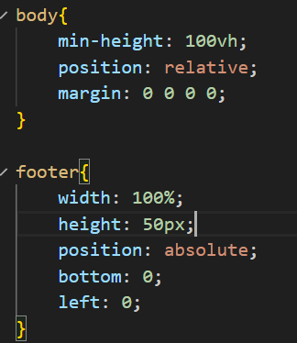
Рис. 35 – Absolute footer

Поскольку fixed располагается над контентом, чтобы исключить наложение рекомендуется добавить пустой div после fixed с той же высотой. Также следует поступать с absolute footer (см. рис. 36).

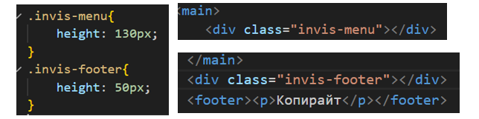
Рис. 36 – Невидимые блоки

Из базовых настроек страниц посредством CSS остается, пожалуй, только настройка шрифта через font-size и font-family. Первый позволяет указать размер текста в px, второй – сам шрифт, причем шрифт может быть как стандартным, так и загружаться по ссылке с помощью тега link аналогично файлам CSS в head.
Зафиксируем параметры для работы с текстом:
font-size – размер шрифта;
font – тип шрифта, может загружаться по ссылке через link в head;
font-family – семейство шрифтов (несколько через запятую, выбирается первый из поддерживаемых).
Стандартные шрифты: serif, sans-serif, monospace, cursive, fantasy. Пример – font: fantasy.
Установка некоторых параметров иллюстрируется рис. 37.

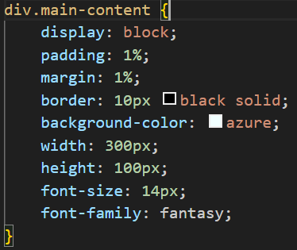
Рис. 37 – Параметры CSS

Конечно, в данной лекции мы не охватили все свойства/параметры и правила, допустимые в CSS. Даже все виды объектов, из которых состоят конструкции кода на данном языке. Вы должны понимать, что оформление всегда можно настраивать до бесконечности долго, так как предела совершенству не бывает, из-за чего с годами в данном языке накопилось очень много важных и не очень параметров, каждый веб-разработчик, как правило, пользуется собственным стандартным набором наиболее важных из них, а для ситуационных решений всегда можно найти готовое решение в интернете.

Работа № 1. HTML

Подготовка к работе
Для работ требуется среда разработки, рекомендуется VS Code, далее все примеры будут рассмотрены для данной среды. VS Code из коробки имеет базовую поддержку HTML – подсветка кода, автоматическое закрытие тегов контейнеров, предложения завершения кода IntelliSense.
Добавьте в рабочую среду папку, в которой желаете хранить файлы работ (File – Add folder to workspace), создайте в ней файл (для этого нажмите правой кнопкой мыши, далее ПКМ на имя папки в боковом меню explorer, выберите New File и введите желаемое имя файла с расширением .html на конце).

Самостоятельное задание
Общая информация по проекту: вы создаете страницу для компании, продающей компьютерные комплектующие (процессоры, материнские платы, видеокарты). Всего проект должен содержать 5 страниц. В title каждой из страниц после названия компании добавляется «–» и название самой страницы (кроме Главная). Сайт должен содержать главную страницу с общей информацией о предприятии, страницу с ценами на продаваемые комплектующие, страницу новостей техники и технологий (или самого предприятия, на ваше усмотрение), страницу контактов с почтой, телефоном и адресом и картой, указывающей местоположение предприятия.
1. Создайте страницу html по макету в табл. 1.1:
1.1) верхняя часть (выделена серым) – header, средняя (контент) – div, нижняя – footer;
1.2) в header логотип – div, нижняя часть (меню – главная, прайс-лист, …) должен быть таблицей из 1 строки на 4 ячейки;
1.3) таблица в header должна быть она была растянута на весь экран по ширине;
1.3) в качестве логотипа подберите из интернета подходящий, по вашему мнению, файл png, сохраните его под именем logo.png в папке с работой, добавьте его на страницу в то место, где в табл. 1.1 написано Логотип;
1.4) title страницы – имя компании, придумайте свое;
1.5) в качестве разработчика (footer) укажите себя, в начале добавьте знак копирайта;
1.6) сохраните файл под именем index.html.

Таблица 1.1 – Макет страницы
Логотип
Главная | Прайс-лист | Новости | Контакты
Контент

Информация о разработчике, год создания

2. Полученная страница является прототипом для всех остальных страниц проекта. Сделайте элементы меню ссылками на страницы со следующими именами файлов:
Главная – index.html;
Прайс-лист – price.html;
Новости – news.html;
Контакты – contacts.html.
3. Продублируйте полученный файл index.html 3 раза. Присвойте копиям имена, указанные в прошлом пункте.
4. Модифицируйте полученные файлы:
4.1) в полученных страницах, кроме index.html, добавьте в title в конце «–» и название самой страницы, аналогичное тому, что указано в панели меню header (Название компании – Прайс-лист и т.п.);
4.2) добавьте в каждой странице метатег с ключевыми словами (по 2 ключевых слова для каждой страницы).
5. Наполните содержимым главную страницу:
5.1) контент главной должен содержать 2 параграфа, изображение (png/jpg), видео (mp4/webm), подходящих к деятельности компании, список видов продукции;
5.2) в div сперва должен идти параграф текста на 50-100 слов;
5.3) затем изображение;
5.4) затем второй параграф текста на 50-100 слов;
5.5) затем видео;
5.6) затем параграф с текстом «Перечень реализуемой продукции:» и следующий за ним ненумерованный список из 3 текстовых элементов: процессоры, материнские платы, видеокарты.
6. Наполните содержимым страницу Прайс-лист:
6.1) на странице в div должны располагаться 3 таблицы, каждая таблица должна иметь 2 столбца, 6 строк, границы, заголовок над таблицей;
6.2) заголовок (шапка) таблиц должен быть выполнен тегом thead;
6.3) каждая таблица является прайс-листом на 6 популярных сейчас товаров одной из категорий: процессоры, материнские платы, видеокарты;
6.4) между таблицами должен присутствовать отступ в 2 переноса строки;
6.5) в конце страницы, после таблиц, в отдельном div должен присутствовать параграф текста: «Цены указаны в рублях для физических лиц на момент текущая_дата». Вместо текущая_дата должна стоять дата выполнения работы.
7. Наполните содержимым страницу Новости:
7.1) страница должна содержать 5 новостей либо о вашей компании, либо новостей о технике и технологиях, либо их комбинацию;
7.2) каждая новость выполняется по следующей структуре (в скобках указаны правила форматирования):

Название новости (заголовок h2)
Дата новости (параграф, курсив)
(изображение высотой 200, шириной 300)
Изображение
Текст новости (параграф текста 50-100 слов)
7.3) каждая новость включена в контейнер article;
7.4) каждая новость – таблица из 4 строк (1 для названия, 2 для даты, 3 для изображения, 4 для текста) с шириной 400;
7.5) между новостями должен присутствовать отступ в 2 переноса строки.
8. Наполните содержимым страницу Контакты:
8.1) выберите реальный адрес в городе России;
8.2) перейдите на сайт https://yandex.ru/map-constructor/ для создания карты;
8.3) найдите на сайте выбранный адрес, нажмите кнопку 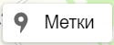;
8.4) нажмите левой кнопкой мыши (далее ЛКМ) на место расположения на карте выбранного адреса;
8.5) заполните поле Подпись метки и нажмите Продолжить;
8.6) в левом меню нажмите ;
8.7) разместите появившуюся на карте рамку так, чтобы ваша метка располагалась по центру, сожмите, при желании, рамку карты;
8.8) нажмите 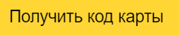, затем 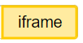 и скопируйте себе появившийся код вставки карты;
8.9) полученный код разместите в div страницы Контакты;
8.10) под картой расположите параграф с полным адресом выбранного места (включая индекс).

Пояснения к выполнению
Для выполнения работы вам понадобится знание тегов из лекционного материала. Кратко сведения о тегах представлены ниже.
Теги могут содержать атрибуты, меняющие параметры форматирования содержимого тега:
<тег атрибут1="значение" атрибут2="значение">
<тег атрибут1="значение" атрибут2="значение">...</тег>
Парные теги также называют контейнерами. Порядок атрибутов не важен.
Базовая структура HTML приведена в табл. 1.2.

Таблица 1.2 – Базовый код HTML
Исходный код HTML
<!doctype html>
<html>
<head>
<meta charset="utf-8" />
<title>Моя тестовая страница</title>
</head>
<body>
<img src="img/img.png" alt="Изображение" />
</body>
</html>

<!DOCTYPE html> - указание типа документа, требуется для корректной проверки ошибок валидатором или браузером. Если не указать, могут быть использованы устаревшие стандарты при проверке ошибок, для html5 следует указывать этот тег.
Документ отражается последовательной обработкой всех тегов по порядку.
<html></html> – корневой элемент страницы html. Все прочие теги и весь контент должен располагаться в нем.
<head></head> – контейнер для содержимого веб-документа, не являющегося контентом – скрипты, заголовок страницы на вкладке в браузере, ключевые слова и описание страницы, стили CSS и др.
<meta charset="utf-8"> - метатег, используется для передачи сведений браузеру информации обо всем документе (тип документа, ключевые слова, заголовки, …), в табл. 1 – кодировку текста. Например, метатег, содержащий ключевые слова для поисковой системы duckduckgo, мог бы выглядеть следующим образом: <meta name="keywords" content=“duckduckgo, поисковая система" />.
<title></title> - заголовок страницы, отображается как загловок вкладки в браузере, при сохранении страницы в закладки и т.п.
<body></body> - основное содержимое страницы – текст, медиафайлы, таблицы, скрипты и т.д.
<img src="img/img.png" alt="Изображение" /> - добавляет на страницу изображение. Атрибуты: src – путь к файлу, alt – текст, отображаемый вместо изображения, если файл недоступен или включен режим для слабовидящих и т.п., title – текст, отображаемый при наведении мышью на изображение.
height="10" – высота изображения в пикселах (здесь 10), width="10" – ширина изображения в пикселах (здесь 10). Если указана только height/width – второй из параметров берется таким, чтобы сохранить исходные пропорции изображения. decoding="тип" – декодирование разных типов: sync – синхронно с загрузкой остального контента, async – асинхронно (в фоне параллельно другим элементам), auto – решает браузер. loading="тип" – загрузка, если тип eager – сразу же, независимо от того, в области ли оно просмотра, lazy – при приближении области просмотра к изображению.
Теги заголовков:
<h1>Главный заголовок</h1>
<h2>Заголовок верхнего уровня</h2>
<h3>Подзаголовок</h3>
<h4>Под-подзаголовок</h4>
Доступны 6 уровней заголовков, рекомендуется использовать не более 4.
Браузер способен отобразить страницу с отдельными тегами, даже без html, body (как 4 строки выше), в этом случае браузер сам исправляет ошибку, подставляя эти теги при рендере.
Основные текстовые теги:
<p>текст</p> - одиночный абзац текста с переносом строки в конце;
<ul></ul> - ненумерованный список;
<ol></ol> - нумерованный список;
<li></li> - элементы списка, вложены в <ul> или <ol>.
Теги для форматирования текста:
<i></i> - курсив;
<b></b> - полужирный.
Теги нижнего подчеркивания u считаются устаревшими с выходом html5, рекомендуется оформлять текст стилями CSS.
<a href="ссылка">текст ссылки</a> - кликабельная гиперссылка по заключенному в контейнер тексту, аргумент href – ссылка.
В тег ссылки можно заключить не только текст, например, изображение: <a href="ссылка"><img src="путь"></a>.
<br> - одиночный тег, добавляющий перенос строки между элементами. К примеру, если вы вставите два изображения подряд, они будут отображаться в ряд. Чтобы перенести второе изображение на новую строку может пригодиться данный тег. Также работает с текстовыми и другими элементами.
Таблица строится из контейнеров:
<table> - таблица;
<caption> - заголовок над таблицей;
<thead> - заголовок (шапка) таблицы;
<tbody> - основная часть таблицы;
<tr> - строка таблицы (в т.ч. заголовка);
<th> - заголовок столбца (в thead);
<td> - ячейка таблицы.
Пример составления таблицы 4х4 с двумя заголовками приведен на рис. 1.1. Конечный элемент заголовка – th, а тела таблицы – td. Оба они являются, по сути, ячейками.
Аргументы width, height применимы и к тегу table. width="100%" растягивает таблицу на всю ширину окна. border= "число" добавляет границу к таблице, устаревший тег, рекомендуется использовать CSS для смены оформления таблиц.

Рис. 1.1 – Пример таблицы

Также в страницы html можно встраивать другие страницы, регулируя размер рамки, по которой они вставляются. <iframe> - встраивание другой страницы.
Аргументы: width, height – размер, src – ссылка на страницу.
Можно использовать для ускорения работы с сайтом, при работе с областью iframe будет обновляться только ее часть (см. рис. 1.2).

Рис. 1.2 – Код iframe

По умолчанию вызываемый iframe ресурс может иметь слишком много прав (выполнять скрипты и т.д.). Это дает простор для возможных проблем безопасности, поэтому следует ограничить возможности iframe. Чтобы ограничить права iframe нужно в его тег добавить аргумент sandbox.
<div> - контейнер для отдельного блока страницы, используется, чтобы применять к разным блокам различное оформление, скрипты и т.д.
<span> - контейнер для присвоения стилей элементом внутри строчных элементов (параграф, ячейка, …).
В HTML5 для удобства организации структурных частей body введены теги контейнеров, разделяющих их по смыслу (сами не меняют форматирование, если использовать без аргументов):
<header> - блок в верхней части страницы (меню, заголовок, …);
<article> - содержимое с самодостаточным контентом, к примеру, статья, отзыв и т.д.;
<aside> - блоки дополнительной информации – реклама, ссылки по теме статьи, …;
<section> - отдельный по теме блок страницы;
<nav> - блок навигации по странице;
<footer> - контактная и пр. информация, авторские права и т.д., как правило внизу сайте.
Преимущество этих контейнеров перед div в лучшей читаемости кода и большим вниманием поисковиков к header, footer, …, чем к div.
Большим преимуществом HTML5 является введение тегов для мультимедиа, раньше для его вставки требовались сторонние плееры на Adobe AIR, Flash или Microsoft Silverlight, а для векторной графики иные костыли. Новые теги для мультимедиа в HTML5:
<svg> - вставка векторных файлов svg;
<audio> - вставка аудио;
<video> - вставка видео.
Аргументы video, audio: src – источник, controls – вывести элементы управления
Пример кода для добавления видео и аудио на страницу приведен на рис. 1.3.

Рис. 1.3 – Пример медиа тегов

Работа №2. Оформление страниц

Подготовка к работе
Для выполнения работы необходимо загрузить себе некоторые медиа ресурсы из архива по ссылке: ______. Далее в тексте пояснений будут указаны имена фалов из данного архива. Изображения расположены в папке img, видео в папке video.

Самостоятельное задание
В данной работе освоение навыков декорирования документа CSS планируется на примере создания сайта фотографу. Сайт состоит из 5 страниц: главная, фото, видео, прайс и контакты.
1) Создайте страницу index.html по шаблону в таб. 2.1, соблюдая правила для структурных частей, помеченных в правом столбце (данный столбец не относится к макету страницы):
1.1) часть (1) – блок header с фиксированным меню;
1.2) высота (1) – 100px, padding размером 10px задний фон – градиент с цветами по желанию (2 цвета через запятую).
Чтобы добавить код цвета в каком-либо месте, нажмите на клавиатуре Ctrl+Shift+P для активации поиска инструментов, введите с клавиатуры Color Picker, подтвердите выбор инструмента по Enter – появится окно выбора цвета, после выбора нужного нажмите Insert. При следующем нажатии Ctrl+Shift+P инструмент выбора цвета останется первым в списке, можно не вписывать его имя в строке, а просто нажать Enter для активации;
1.3) также для (1) нужна тень со сдвигом по горизонтали 0px, по вертикали 10px, размытием 10px, размером тени 10px и черным цветом (#000);
1.4) логотип – изображение в блоке img с классом logo, тип отображения в CSS – block, файл logo.png;
1.5) изображение нужно заключить в тег ссылки, в котором указать ссылку на index.html;
1.6) после изображения в теге menu содержатся 4 ссылки (тег a) с текстом Фото, Видео, Прайс и Контакты соответственно ведущие на страницы photo.html, video.html, price.html и contacts.html;
1.7) в CSS у menu должен быть задан внутренний отступ padding со значением 0%, а также шрифт свойством font (выберите любой стандартный шрифт, кроме serif);
1.8) ссылкам в CSS требуется изменить цвет всех трех состояний (link, hover, visited) на желаемые (при вводе свойства color в VS Code вам будет предложен список стандартных цветов – выберите любой, затем нажмите на появившийся квадрат с цветом перед названием выбранного цвета, чтобы активировать окно ручной регулировки цвета);
1.9) у всех состояний ссылок не должно быть выделения нижним подчеркиванием (text-decoration в CSS);
1.10) часть страницы (2) на данном этапе не настраивается, добавьте в body пустой блок main;
1.11) для body в CSS нужно задать параметры, позволяющие сделать его адаптивным к размеру окна (min-height: 100vh; position: relative; margin: 0 0 0 0);
1.12) в части страницы (3) разместите footer высотой 50px;
1.13) у footer должна быть задано положение внизу, для чего в CSS нужно задать position: absolute (точное положение по координатам), и отступы края блока footer от конкретных краев окна – left: 0 и bottom: 0, также требуется выставить ширину 100%;
1.14) после header и перед footer должны быть невидимые блоки с классами invis-header и invis-footer, для этих блоков в CSS нужно применить высоту, равную высоте header (120px – 100+10*2, где 10 – отступы padding сверху и снизу) и footer соответственно.

Таблица 2.1 – Макет общего шаблона
Логотип  Фото Видео Прайс Контакты | (1)
Часть для контента | (2)
©Ваше ФИО, 2024 | (3)

2) Наполните главную страницу:
2.1) создайте 4 копии index.html, переименуйте их в photo.html, video.html, price.html и contacts.html;
2.2) в main в область (2) добавьте адаптивное изображение в блоке picture на 2 источника: general-full.jpg для изображения по умолчанию и источника с условием (min-width: 801px), general-cropped.jpg с условием (max-width: 800px);
2.3) добавленному изображению (тегу img) задайте класс adaptive, а в CSS задайте изображению по данному тегу параметры для автоматического пропорционального изменения размера по ширине окна браузера;
2.4) в

Таблица 2.2 – Макет главной
Логотип  Фото Видео Прайс Контакты | (1)
Адаптивная фотография, на всю ширину окна | (2)
 | (3)
   | ФИО1 (полужирный)  Текст отзыва1 (курсив) |  | ФИО2 (полужирный)  Текст отзыва2 (курсив)
   | ФИО3 (полужирный)  Текст отзыва3 (курсив) |  | ФИО4 (полужирный)  Текст отзыва4 (курсив)
Фото  автора | (4)
  Текст описания страницы автора
  Текст описания страницы автора
  Текст описания страницы автора
©Ваше ФИО, 2024 | (5)
(тип display всех отзывов: inline-block)

Задания на промежуточную аттестацию

Критерии оценки

Для групп с промежуточными испытаниями «экзамен» и «зачет с оценкой» различаются задания на промежуточную аттестацию, в зависимости от желаемой оценки. Для групп с зачетом без оценки необходимо выполнить задание, помеченное ниже, как «задание на оценку хорошо».
Выполненные задания оцениваются преподавателем в процентном выражении:
1) 100 % – задание выполнено полностью верно или с незначительными недочетами, не влияющими на результаты, нет свидетельств непонимания поставленной задачи*;
2) 75 % – задание выполнено в целом верно, результат верен или близок к верному, но присутствует ошибка, демонстрирующая непонимание студентом выполняемой задачи*;
3) 50 % – задание выполнено частично верно, но присутствуют ошибки, приводящие к неверному результату, в том числе связанные с непониманием студентом выполняемой задачи*;
4) 25 % – задание выполнено неверно, студент демонстрирует лишь навыки воспроизведения кода Python из примера.
При выполнении задания на 100 % студент получает желаемую оценку.
При выполнении задания на 75 % студенту предлагается сниженная на один балл оценка. Чтобы поднять ее до изначально желаемой, студенту предлагается ответить на три вопроса по всему лекционному курсу**. Преподаватель самостоятельно решает, заслуживает ли ответ повышения оценки, даже если студент неверно ответил на некоторые из вопросов. Преподаватель вправе задать дополнительные вопросы, если студент неверно ответил на предыдущие.
При выполнении задания на 50 % студенту предлагается дополнительно выполнить задание на оценку ниже (для желаемой оценки «удовлетворительно» таким заданием становится помеченное ниже «Упрощенное задание») не менее, чем на 75%. Если студент не выполняет дополнительное задание на 75 % или отказывается от его выполнения, преподаватель вправе задать вопросы по лекционному курсу и самостоятельно выбрать оценку студенту, опираясь на качество его ответов.
При выполнении на 25 % студенту предлагается дополнительно выполнить «Упрощенное задание» для получения «удовлетворительно» или иной работы; если студент желает другую оценку, также преподаватель вправе потребовать ответить на вопросы по лекционному курсу. Преподаватель самостоятельно выбирает оценку студенту, опираясь на качество его ответов и верность выполненного дополнительного задания.
* – под непониманием студентом выполняемой задачи имеется в виду наличие ошибок, свидетельствующих о слепом воспроизведении примеров из работ в пособии, без понимания того, за что отвечают основные элементы исполняемого кода.
** – если лекции не предусмотрены, вопросы задаются по теоретическим основам из выполненных работ.

Задание на оценку «отлично»

Выполнить работу № 18 «Построение сверточных нейронных сетей. Распознавание образов» для варианта, выбранного преподавателем.

Задание на оценку «хорошо» (и на зачет без оценки)
Выполнить работу № 9 «Классификация наборов данных с применением логистической регрессии» для варианта, выбранного преподавателем.

Задание на оценку «удовлетворительно»

Выполнить работу № 8 «Условная вероятность: формула Байеса» для варианта, выбранного преподавателем.

Упрощенное задание

Выполнить работу № 6 «Аппроксимация данных. Линейная и полиноминальная регрессия» для варианта, выбранного преподавателем.

ЗАКЛЮЧЕНИЕ
По результатам освоения дисциплины «Системы искусственного интеллекта», согласно предложенному пособию, студенты формируют основные компетенции, необходимые для самостоятельного углубленного изучения возможностей и методов машинного обучения, распознавания образов и классификации. Как работы, так и конспект лекций могут быть освоены студентом в дистанционном формате, без непосредственного влияния на образовательный процесс со стороны преподавателя, в этом случае последнему отводится роль тьютора-консультанта. Полученные знания могут быть использованы вне области искусственного интеллекта – для работы с измерительной,
социологической и другого рода информацией с целью подтверждения/опровержения гипотез, поставленных студентом или его научным руководителем в ходе осуществляемого экспериментального
исследования.

СПИСОК ИСПОЛЬЗОВАННЫХ СОКРАЩЕНИЙ
IDE – среда разработки программного обеспечения
JS – JavaScript

БИБЛИОГРАФИЧЕСКИЙ СПИСОК
- Все публикации / Разработка // ООО Хабр. 2022. URL: https://habr.com/ru/flows/develop/ (дата обращения: 13.12.2022).
- Python 3 для начинающих // Python 3 для начинающих. 2022. URL: https://pythonworld.ru/ (дата обращения: 13.12.2022).
- Stack Overflow // Stack Exchange Inc. 2022. URL: https://stackoverflow.com/ (дата обращения: 13.12.2022).
- Киберленинка // Киберленинка. 2022. URL: https://cyberleninka.ru/ (дата обращения: 13.12.2022).
- Hugging Face Home Page // Hugging Face. 2024. URL: https://huggingface.co/ (дата обращения: 13.01.2024).
- Kaggle Home Page // Kaggle. 2024. URL: http://www.kaggle.com/ (дата обращения: 13.01.2024).
- cuDNN Archive // NVIDIA Corporation. 2022. URL: https://developer.nvidia.com/rdp/cudnn-archive/ (дата обращения: 13.12.2022).
- CUDA Toolkit // NVIDIA Corporation. 2022. URL: https://developer.nvidia.com/cuda-downloads (дата обращения: 13.12.2022).
- ZLIB DLL Home Page // Gilles Vollant software. 2022. URL: http://www.winimage.com/ zLibDll/zlib123dllx64.zip (дата обращения: 13.12.2022).

ОГЛАВЛЕНИЕ
Введение 3
Конспект лекций 4
Определение искусственного интеллекта Ошибка! Закладка не определена.
Области применения искусственного интеллекта Ошибка! Закладка не определена.
Признаки и образы Ошибка! Закладка не определена.
Цикл построения системы распознавания образов Ошибка! Закладка не определена.
Множества и нечеткая логика Ошибка! Закладка не определена.
Поиск готовых моделей и данных, файнтюнинг и качество признаков Ошибка! Закладка не определена.
Переобучение и недообучение Ошибка! Закладка не определена.
Обучение с учителем Ошибка! Закладка не определена.
Предсказание событий по формуле Байеса Ошибка! Закладка не определена.
Классификатор kNN Ошибка! Закладка не определена.
Древо решений Ошибка! Закладка не определена.
Случайный лес Ошибка! Закладка не определена.
Наивный байесовский классификатор Ошибка! Закладка не определена.
Нормализация Ошибка! Закладка не определена.
Метод главных компонент Ошибка! Закладка не определена.
Модель искусственного нейрона Ошибка! Закладка не определена.
Общие сведения об искусственных нейронных сетях Ошибка! Закладка не определена.
Основные виды искусственных нейронных сетей Ошибка! Закладка не определена.
Аугментация данных Ошибка! Закладка не определена.
Метод опорных векторов Ошибка! Закладка не определена.
Гиперпараметры модели Ошибка! Закладка не определена.
Сверточные нейронные сети Ошибка! Закладка не определена.
Меры и метрики точности результатов работы алгоритма машинного обучения Ошибка! Закладка не определена.
Работа № 1. Установка ПО и азы работы в JupyterLab/Notebook 22
Подготовка к работе 22
Основы Python в JupyterLab/Notebook Ошибка! Закладка не определена.
Оформление документа Jupyter и подготовка отчета Ошибка! Закладка не определена.
Работа № 2. Основные операции над множествами Ошибка! Закладка не определена.
Теоретические основы Ошибка! Закладка не определена.
Самостоятельное задание Ошибка! Закладка не определена.
Пример реализации Ошибка! Закладка не определена.
Работа № 3. Сравнение строк и основы нечеткой логики. Алгоритм Левенштейна Ошибка! Закладка не определена.
Теоретические основы Ошибка! Закладка не определена.
Самостоятельное задание Ошибка! Закладка не определена.
Пример реализации Ошибка! Закладка не определена.
Работа № 4. Нечеткие множества Ошибка! Закладка не определена.
Теоретические основы Ошибка! Закладка не определена.
Самостоятельное задание Ошибка! Закладка не определена.
Пример реализации Ошибка! Закладка не определена.
Работа № 5. Фаззификация и дефаззификация Ошибка! Закладка не определена.
Теоретические основы Ошибка! Закладка не определена.
Самостоятельное задание Ошибка! Закладка не определена.
Пример реализации Ошибка! Закладка не определена.
Работа № 6. Аппроксимация данных. Линейная и полиноминальная регрессия Ошибка! Закладка не определена.
Теоретические основы Ошибка! Закладка не определена.
Самостоятельное задание Ошибка! Закладка не определена.
Пример реализации Ошибка! Закладка не определена.
Работа № 7. Регрессия экспоненциальной и логарифмической функциями Ошибка! Закладка не определена.
Теоретические основы Ошибка! Закладка не определена.
Самостоятельное задание Ошибка! Закладка не определена.
Пример реализации Ошибка! Закладка не определена.
Работа № 8. Условная вероятность: формула Байеса Ошибка! Закладка не определена.
Теоретические основы Ошибка! Закладка не определена.
Самостоятельное задание Ошибка! Закладка не определена.
Пример реализации Ошибка! Закладка не определена.
Работа № 9. Классификация наборов данных с применением логистической регрессии Ошибка! Закладка не определена.
Теоретические основы Ошибка! Закладка не определена.
Самостоятельное задание Ошибка! Закладка не определена.
Пример реализации Ошибка! Закладка не определена.
Работа № 10. Автоматизация процедуры классификации Ошибка! Закладка не определена.
Теоретические основы Ошибка! Закладка не определена.
Самостоятельное задание Ошибка! Закладка не определена.
Работа № 11. Классификаторы knn, SVM, древо решений Ошибка! Закладка не определена.
Теоретические основы kNN Ошибка! Закладка не определена.
Теоретические основы метода опорных векторов (SVM) Ошибка! Закладка не определена.
Теоретические основы древа решений Ошибка! Закладка не определена.
Самостоятельное задание Ошибка! Закладка не определена.
Пример реализации kNN Ошибка! Закладка не определена.
Пример реализации метода опорных векторов Ошибка! Закладка не определена.
Пример реализации древа решений Ошибка! Закладка не определена.
Работа № 12. Выбор оптимального классификатора Ошибка! Закладка не определена.
Теоретические основы наивного байесовского классификатора Ошибка! Закладка не определена.
Самостоятельное задание Ошибка! Закладка не определена.
Пример реализации наивного байесовского классификатора Ошибка! Закладка не определена.
Пример определения оптимального классификатора Ошибка! Закладка не определена.
Работа № 13. Нормализация и снижение размерности данных для классификации Ошибка! Закладка не определена.
Теоретические основы Ошибка! Закладка не определена.
Самостоятельное задание Ошибка! Закладка не определена.
Пример реализации Ошибка! Закладка не определена.
Работа № 14. Основы нейронных сетей прямого распространения. Применение многослойного перцептрона для классификации Ошибка! Закладка не определена.
Теоретические основы Ошибка! Закладка не определена.
Самостоятельное задание Ошибка! Закладка не определена.
Пример реализации Ошибка! Закладка не определена.
Работа № 15. Основы проектирования нейросетей прямого распространения. Проектирование нейросети произвольной структуры Ошибка! Закладка не определена.
Теоретические основы Ошибка! Закладка не определена.
Самостоятельное задание Ошибка! Закладка не определена.
Пример реализации Ошибка! Закладка не определена.
Работа № 16. Автоматизация перебора параметров нейросети
для обеспечения наилучшей точности Ошибка! Закладка не определена.
Теоретические основы Ошибка! Закладка не определена.
Самостоятельное задание Ошибка! Закладка не определена.
Пример реализации Ошибка! Закладка не определена.
Работа № 17. Построение нейронных сетей для классификации табличных датасетов Ошибка! Закладка не определена.
Теоретические основы Ошибка! Закладка не определена.
Самостоятельное задание Ошибка! Закладка не определена.
Пример реализации Ошибка! Закладка не определена.
Работа № 18. Построение сверточных нейронных сетей. Распознавание образов Ошибка! Закладка не определена.
Теоретические основы Ошибка! Закладка не определена.
Самостоятельное задание Ошибка! Закладка не определена.
Пример реализации Ошибка! Закладка не определена.
Работа № 19. Импорт собственного датасета для распознавания образов Ошибка! Закладка не определена.
Теоретические основы Ошибка! Закладка не определена.
Самостоятельное задание Ошибка! Закладка не определена.
Пример реализации Ошибка! Закладка не определена.
Работа №20. Различение некачественных данных и признаков Ошибка! Закладка не определена.
Теоретические основы Ошибка! Закладка не определена.
Самостоятельное задание Ошибка! Закладка не определена.
Код для работы Ошибка! Закладка не определена.
Работа №21. Аугментация Ошибка! Закладка не определена.
Теоретические основы Ошибка! Закладка не определена.
Самостоятельное задание Ошибка! Закладка не определена.
Код для работы Ошибка! Закладка не определена.
Работа №22. Детектирование объектов на изображении и видео Ошибка! Закладка не определена.
Теоретические основы Ошибка! Закладка не определена.
Самостоятельное задание Ошибка! Закладка не определена.
Код для работы Ошибка! Закладка не определена.
Работа №23. Применение предобученных моделей Ошибка! Закладка не определена.
Теоретические основы Ошибка! Закладка не определена.
Самостоятельное задание Ошибка! Закладка не определена.
Код для работы Ошибка! Закладка не определена.
Задания на промежуточную аттестацию 31
Критерии оценки 31
Задание на оценку «отлично» 32
Задание на оценку «хорошо» (и на зачет без оценки) 32
Задание на оценку «удовлетворительно» 32
Упрощенное задание 32
ЗАКЛЮЧЕНИЕ 33
ПРИЛОЖЕНИЯ Ошибка! Закладка не определена.
Приложение А. Подключение GPU Nvidia для обучения нейросетей Ошибка! Закладка не определена.
Приложение Б. Примерные вопросы для тестирования
и возможный порядок выполнения работ Ошибка! Закладка не определена.
СПИСОК ИСПОЛЬЗОВАННЫХ СОКРАЩЕНИЙ 35
БИБЛИОГРАФИЧЕСКИЙ СПИСОК 36

Учебное издание

БОЧКАРЕВ Андрей Владимирович
ТЮРИН Евгений Андреевич

Системы искусственного интеллекта

Редактор Е.С. Захарова
Компьютерная вёрстка И.О. Миняева
Выпускающий редактор Ю.А. Петропольская

Подписано в печать 03.08.23
Формат 60×84 1/16. Бумага офсетная
Усл. п. л. 11,74. Уч.-изд. л. 11,71
Тираж 50 экз. Рег. № 84/23
____________________________________________________________________________

федеральное государственное бюджетное
образовательное учреждение высшего образования
«Самарский государственный технический университет»
443100, г. Самара, ул. Молодогвардейская, 244. Главный корпус

Отпечатано в типографии
Самарского государственного технического университета
443100, г. Самара, ул. Молодогвардейская, 244. Корпус № 8

В конспекте лекций курсивом с нижним подчеркиванием обозначен текст, который необходимо фиксировать свой конспект, если web-программирование вам преподает автор настоящего пособия. Если в конспект требуется перенести материалы с рисунков – об этом сказано в тексте перед рисунком. Все таблицы, содержащие исходный код, если не указано иное, конспектируются.

